муниципальное бюджетное учреждение
ЦЕНТРАЛИЗОВАННАЯ
КЛУБНАЯ СИСТЕМА
Ленинградского сельского поселения

1959

Ленинградского района
2014

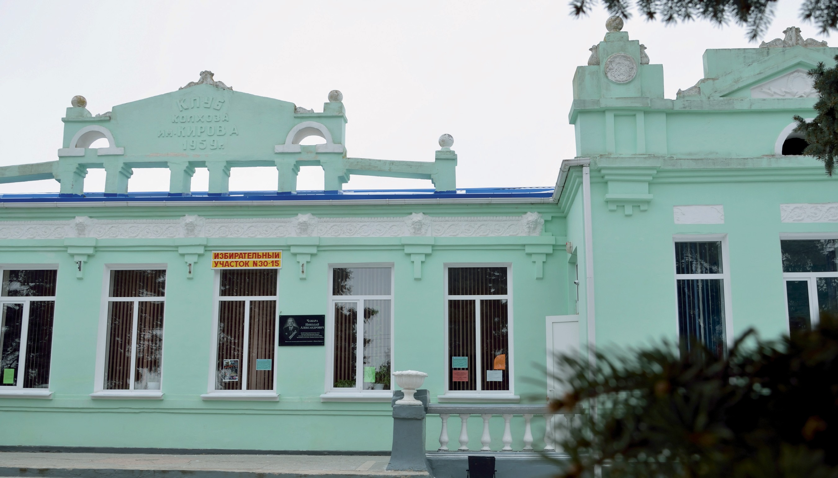

55 ЛЕТ- СОХРАНЯЯ
ТРАДИЦИИ

наши
коллективы
Народный казачий хор
Народный хор СДК был организован в 1969 году при Доме культуры имени Кирова и стабильно работает и по сей день. Первым руководителем был Василий Дмитриевич Николаев. В настоящее время хором руководит Григорий Емельянович Чепиков... Далее на СтР. 4
2
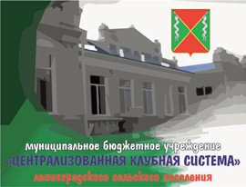ЦКС-55
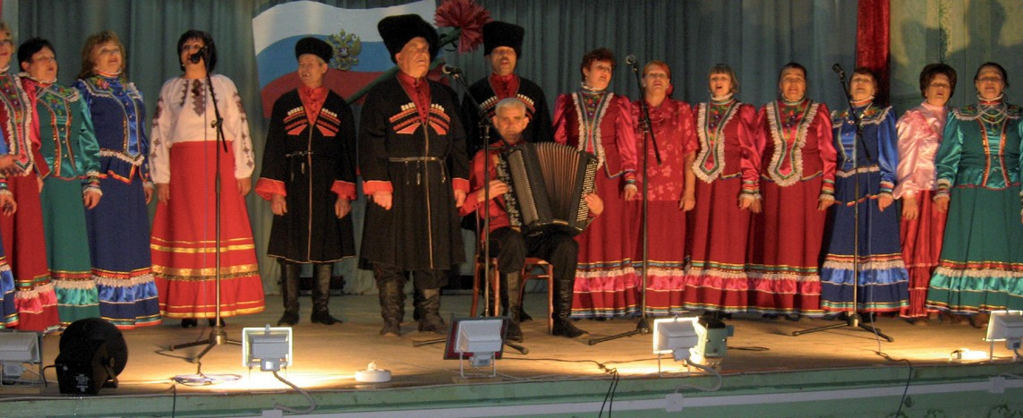Ленинградского района

До-Ми-Соль-ка Студия вокального пения
Детская вокальная студия родилась в 2012 г. Руководитель и создатель– Кострица В. Г.Были прослушаны и отобраны девочки и мальчики от 5 до 12 лет. В репертуар входят детские эстрадные песни современных композиторов. Далее на СтР. 10

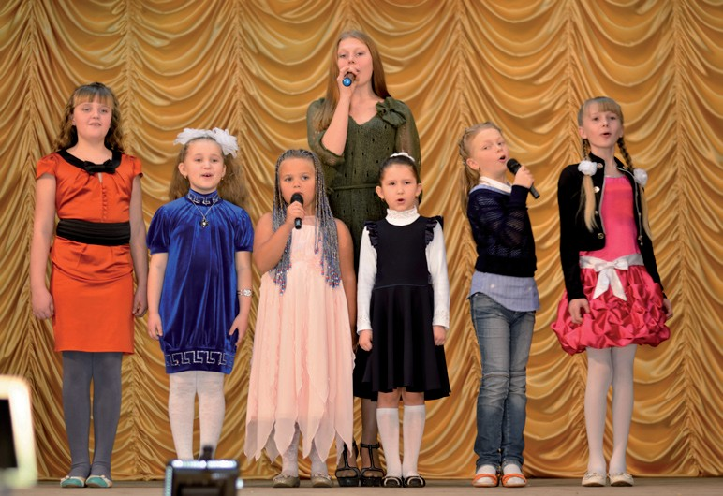
«ФАНТАЗЕРЫ» Детская театральная Студия
Коллектив пришел в кружок, практически в прямом смысле, с улицы. Летом, когда неорганизованные ребята играли возле Дома культуры и делать им было нечего, Лилия Станиславовна предложила школярам интересный досуг, и возможность выступить на сцене. Мальчишки и девчонки раздумывали недолго, и уже 20 ноября 2013 г... Далее на СтР. 6
«Родные напевы» народный фольклорный коллектив Народный фольклорный коллектив «Родные напевы» создан в 1973 году при ДК колхоза имени Кирова, создателем и руководителем которого был Николаев Василий Дмитриевич. С 1997 года фольклорным
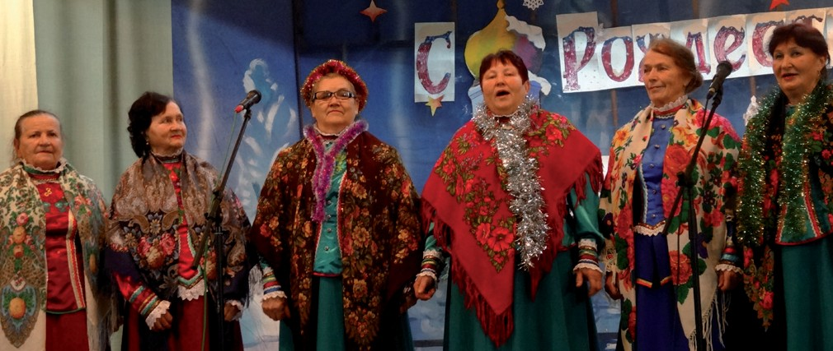коллективом руководит выпускница Краснодарского Государственного института культуры Кострица Вера Григорьевна... Далее на СтР. 5
«Фейерверк» Студия классического и эстрадного танца
Студия классического и эстрадного танца
«Фейерверк» создана 29 апреля 2010 года при ЦКС Ленинградского района, создателем и руководителем которого стала Крохмаль Лариса Анатольевна. Далее на СтР. 8

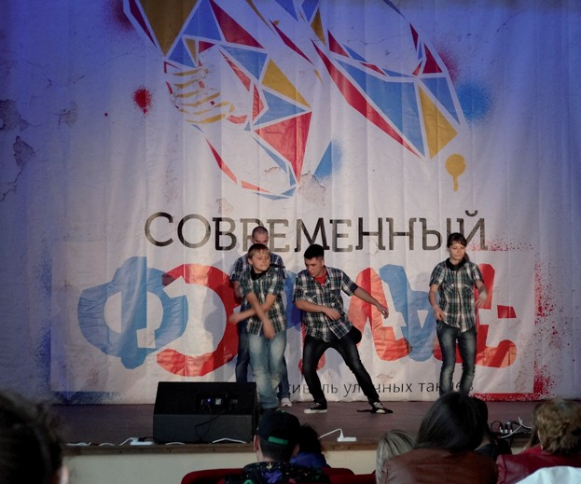«Salamanders» Брейк-Данс СтуДия
Клубное любительское объединение брейк-данс студия «Саламандры» создана в ЦКС в декабре 2012 г., ее руководителем стал Толпеев Иван.
Сегодня состав участников брейк-данс
студии насчитывает 30 человек. Далее на СтР.8

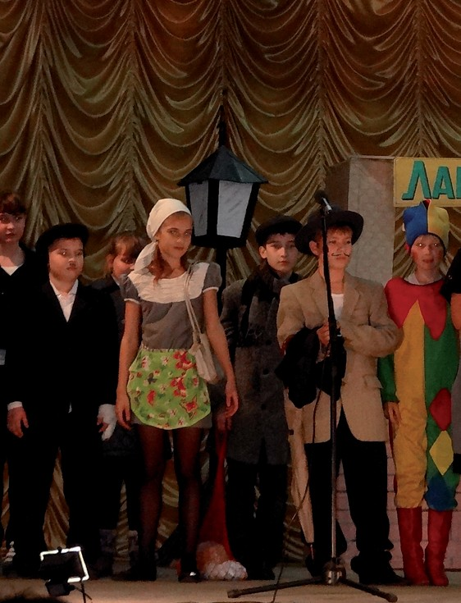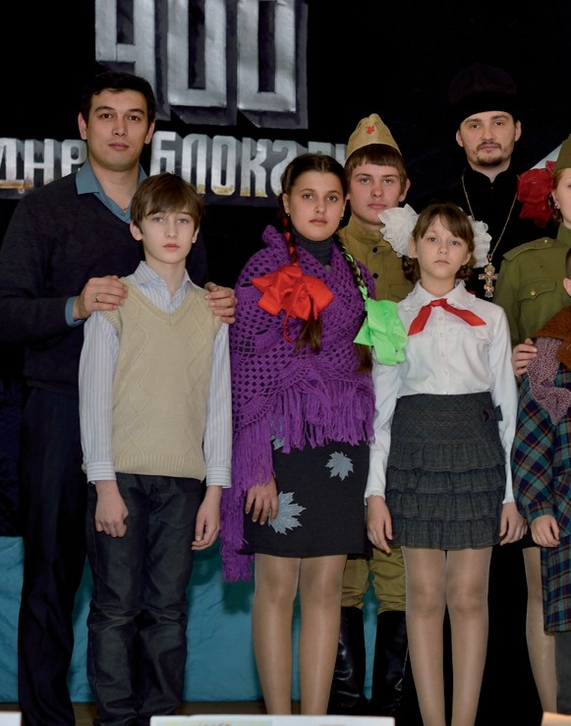«ПЕРСПЕКТИВА» Детско-юношеская
театральная Студия малых форм
Клубное любительское объединение
«Детско-юношеская театральная студия
«Перспектива» ЦКС основана в январе 2013г. Ее руководителем стал заведующий Детским сектором ЦКС Николай Риган. Далее на СтР. 12

2

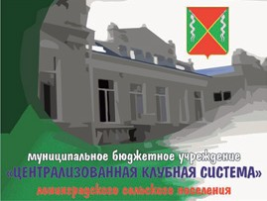3

орогие друзья!
Д

В 2 0 1 4 г.
Централизованной клубной системе испол- няется 55 лет. История становления нашего Дома Культуры начинается в далеком 1959 г., когда руководством, еще дейст- вующего колхоза им. Кирова был открыт Клуб, задачей которого стала организация культурного отдыха работников колхоза.
ЦКС-55

ленингРаДСкого Района

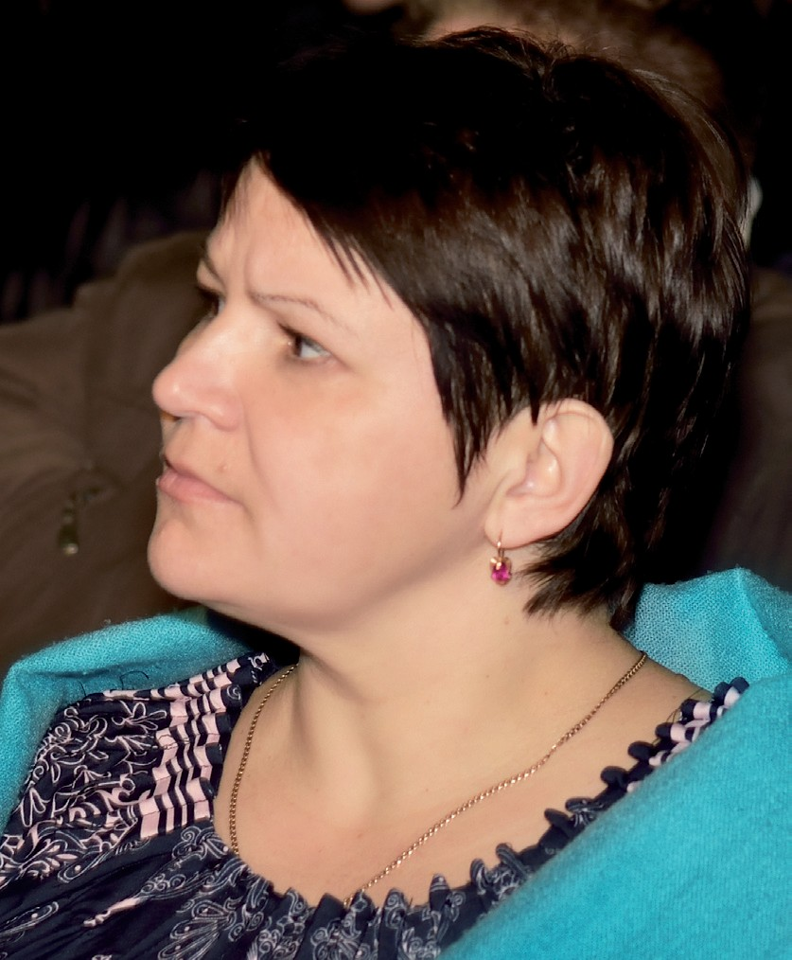
МАРИНА ВЛАДИМИРОВНА
СУХОРУКОВА
директор ЦКС Ленинградского района

Одним из первых руководителей ДК была Т.П. Петренко. В период ее руководства в Доме Культуры кипела творческая жизнь. Действовали Народный казачий хор, фольклор, духовой и эстрадный оркестры, агитбригада и танцевальный коллектив.
Прошли годы. С 2006 года Дом Культуры был переименован в муниципальное бюджетное учреждение «Централизованная клубная система» Ленинградского
сельского поселения Ленинградского района, в состав которой входят три филиала – клуб х . Восточного, клуб х. Андрющенко, клуб х. Красно- стрелецкий.
В Центральном Д К с т. Л енинг- радской действуют 1 1 клубных формирований, из них два коллектива имеют звание
«народный».
Данный буклет может стать путеводителем в мир искусства, имя которому «Централизованная клубная система».

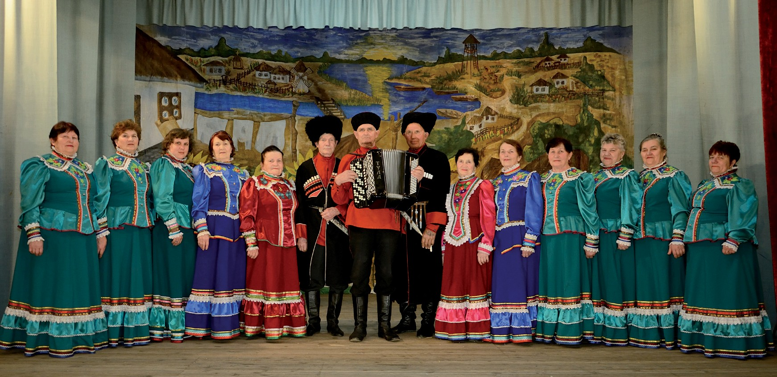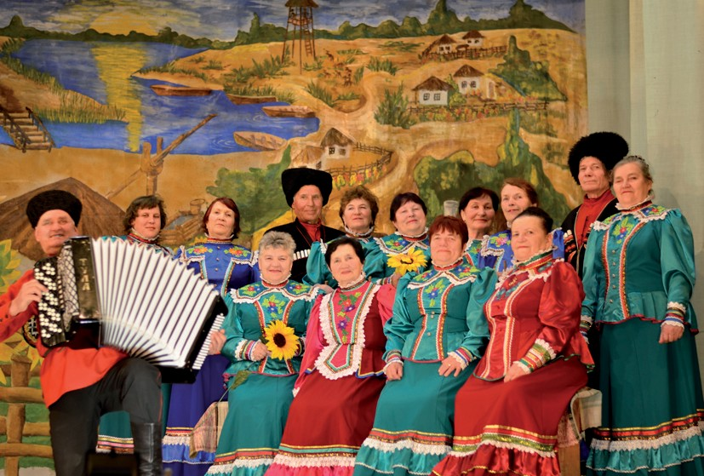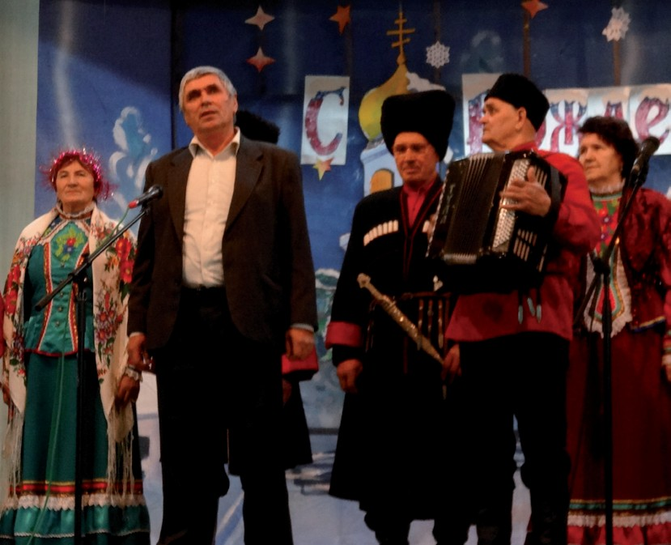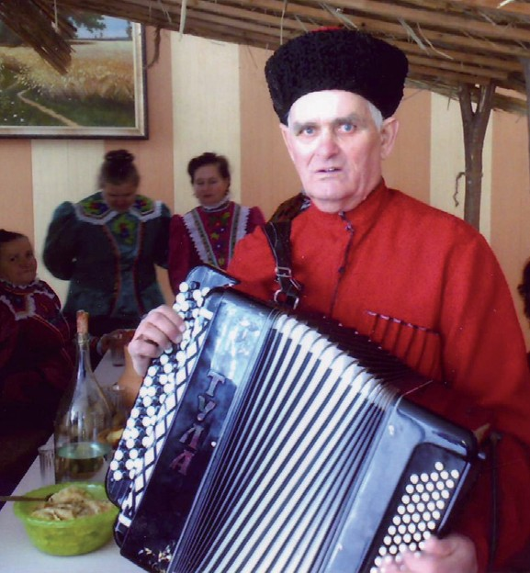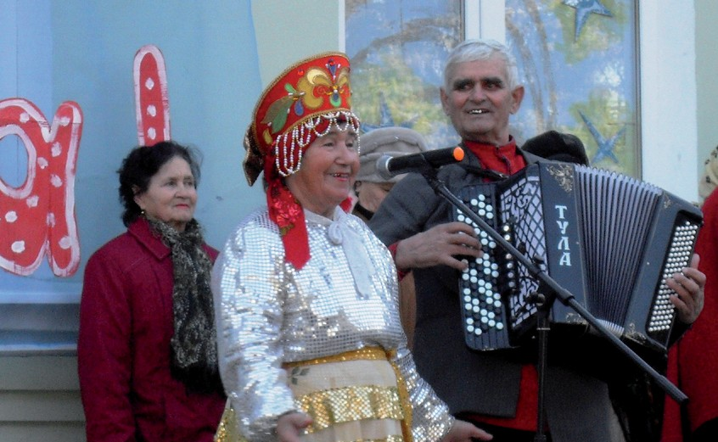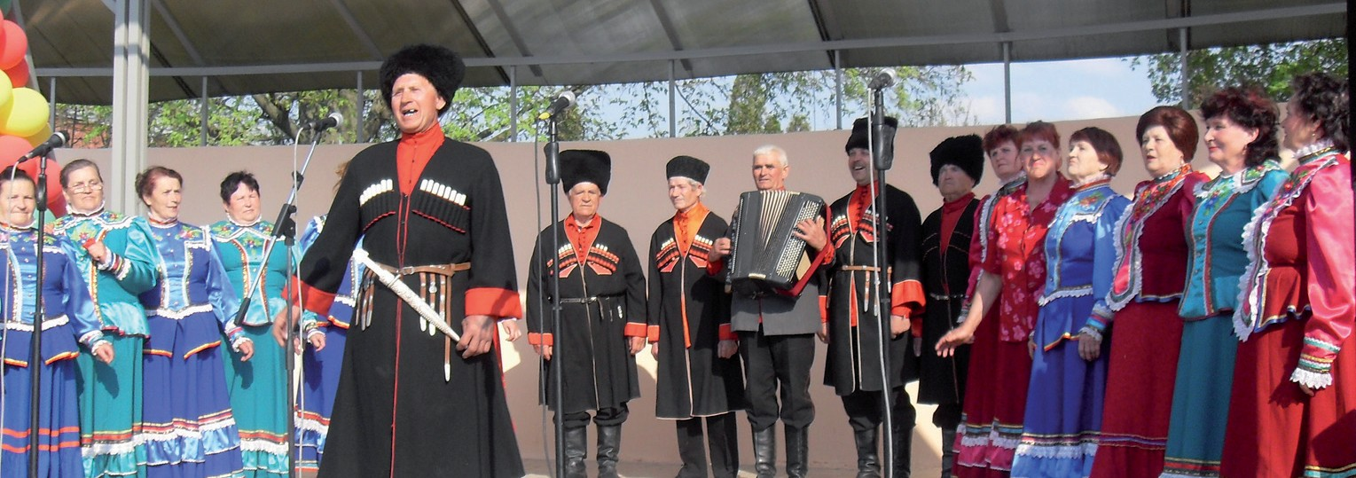Н А Р О Д Н Ы Й КАЗАЧИЙ ХОР 4

РуковоДитель хоРа

Григорий Емельянович Чепиков
заслуженный Работник культуры кубани

Народный хор ЦКС ленинградского района был организован в 1969 г. при Доме культуры им. Кирова, и стабильно работает по сей день. Первым руководителем был Василий Дмитриевич Николаев. В настоящее время хором руководит Григорий Емельянович Чепиков. В 1975 г. коллектив защитил звание «Народный» и, в последующие годы, подтверждал это высокое звание.
В хоре поют люди разного возраста, социального положения, разных профессий. В основном, это трудящиеся бывшего колхоза им. Кирова. Они тонко чувствуют все нюансы народной песни, наслаждаются пением, заряжаются им, а потом своими эмоциями заряжают слушателей. В репертуаре коллектива- кубанские народные песни, песни кубанских и советских композиторов. Поэтому коллектив является постоянным участником всех концертных программ, которые проводятся в ЦКС: Рождество Христово; праздник, посвященный Дню Защитника Отечества; Международный женский День;
День Победы; Масленица; День Независимости России и др.
Народный хор принимает участие в районных мероприятиях:
«Кубанская музыкальная весна», День станицы, «Масленица», «Ночь музеев». Неоднократно коллектив принимал участие в концертных программах в доме ветеранов войны и труда, где его встречал полный зал благодарных зрителей.
В прошлом году хоровой коллектив выступил на «Подворье кузнеца» в этнокультурном центре «Атамань» п. Тамань Темрюкского района. 14 сентября 2001г. коллектив получил свидетельство об удостоенной чести принять участие в самом большом в мире сводном хоре на Театральной площади г. Краснодара в честь 200-летия Войскового певческого Кубанского казачьего хора. Диплом «Лауреата» народный хоровой коллектив получил в 2012г. За участие в краевом фестивале- конкурсе народного художественного творчества «Во славу Кубани на благо России».

45 ЛЕТ НА СЦЕНЕ

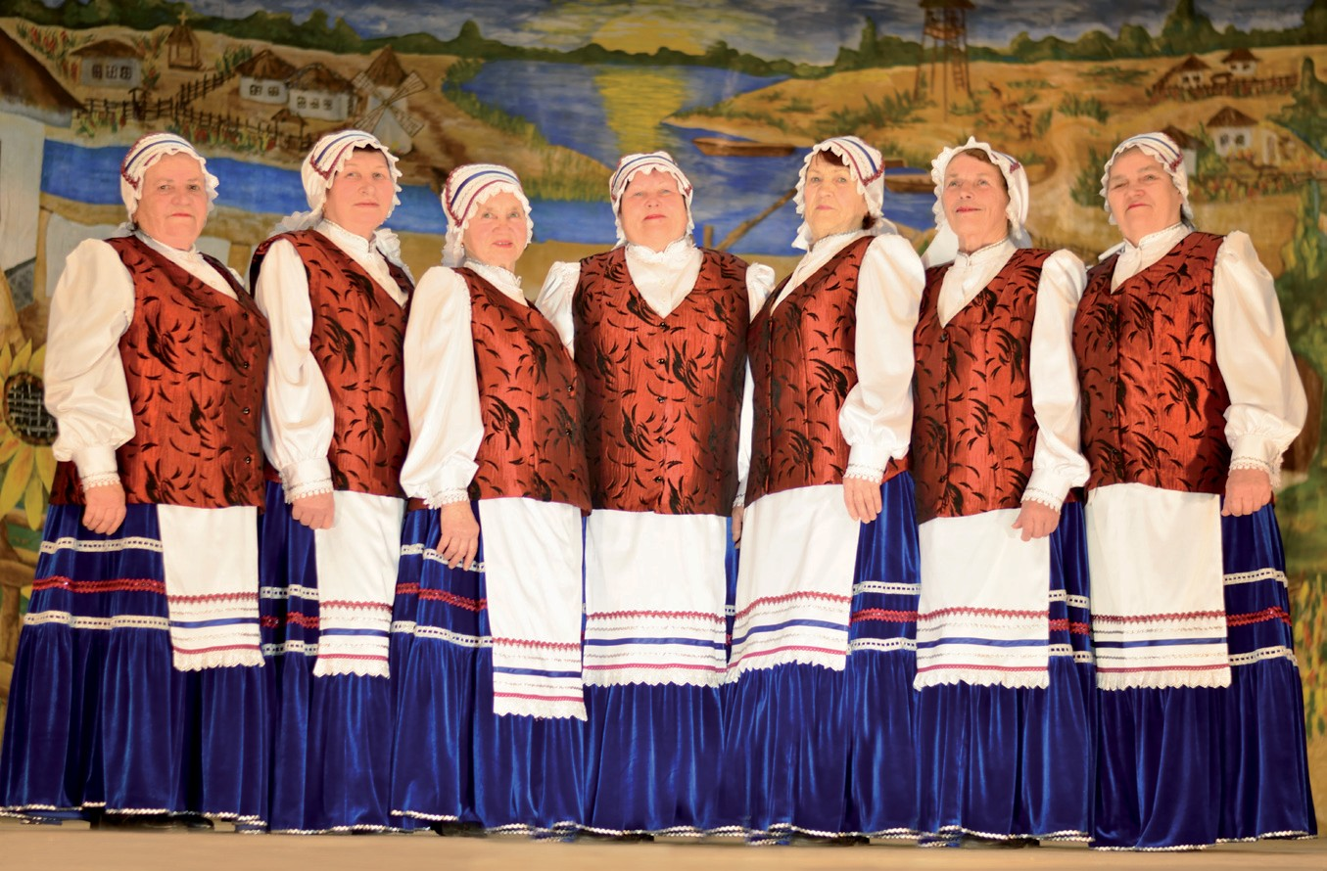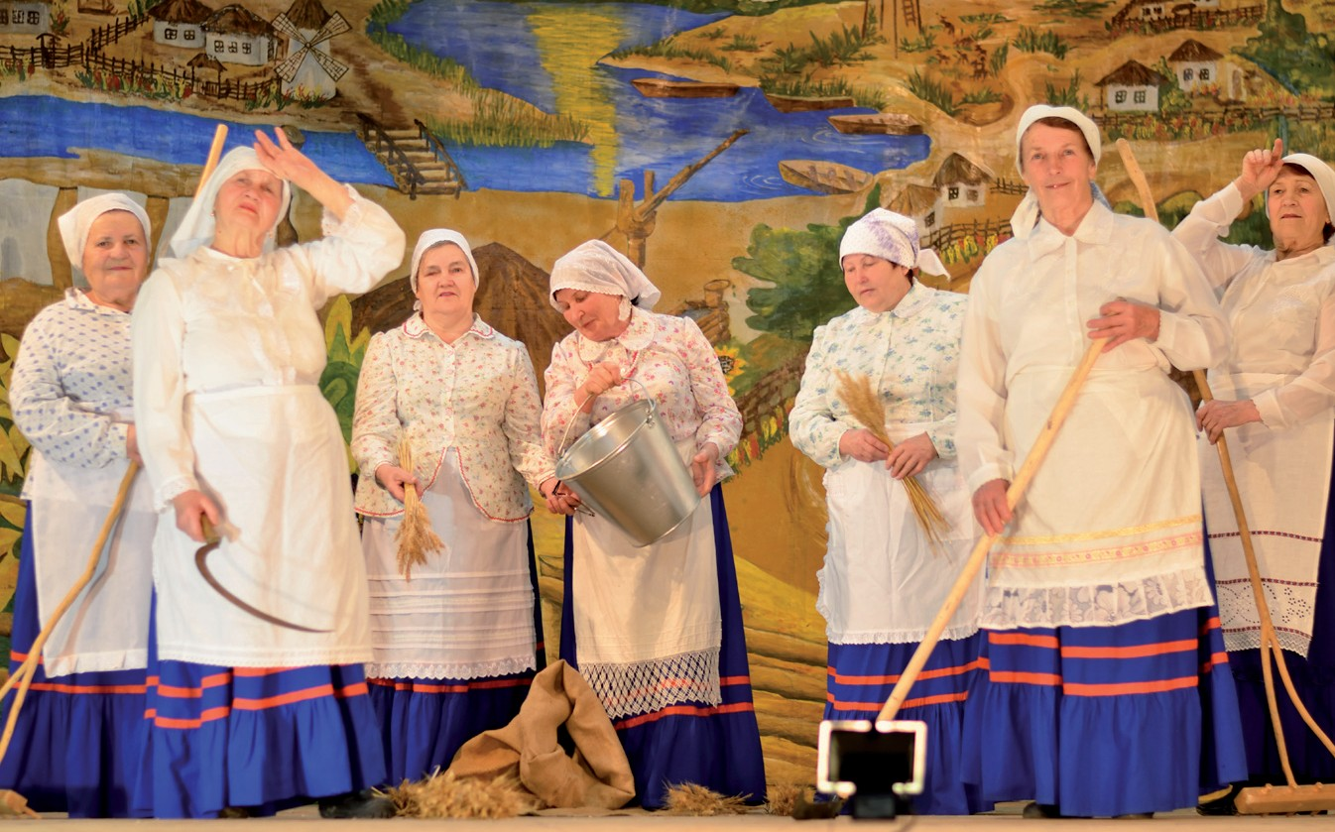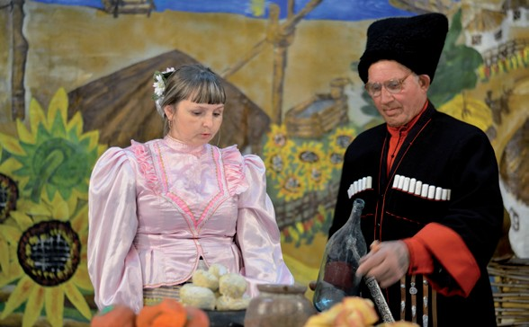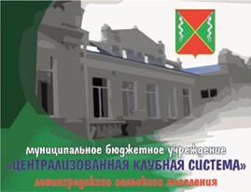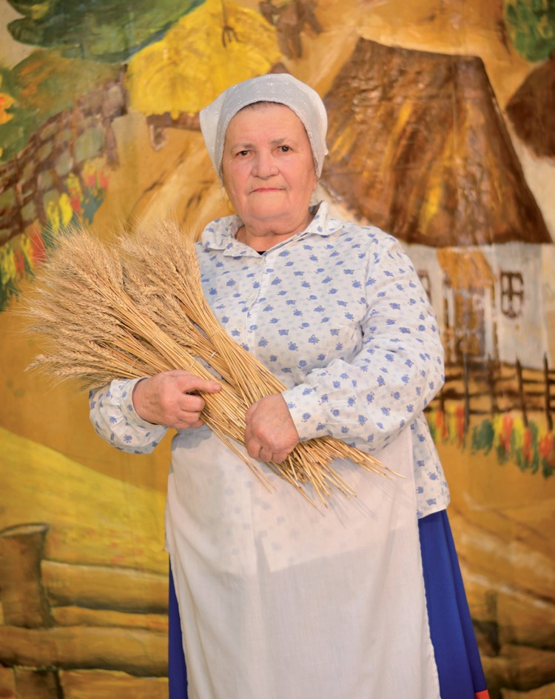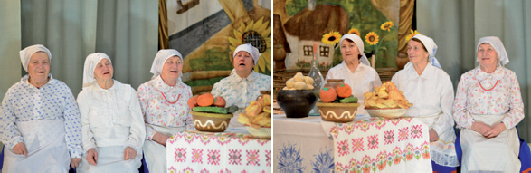НАР О Д НЫЙ Ф О Л Ь К Л О Р НЫЙ К О Л Л Е К Т И В
5
РОДНЫЕ НАПЕВЫ
Народный фольклорный коллектив «Родные напевы» создан в 1973 г. при Дк. колхоза им. Кирова, создателем и руководителем которого был Николаев Василий Дмитриевич. С 1997 года фольклорным коллективом руководит выпускница Краснодарского Государственного Института Культуры Кострица Вера Григорьевна.
За эти годы руководитель с участниками коллектива не раз был в этнографических экспедициях в станицах и поселках Ленинградского района. Собран уникал ьный фольклорный материал, перетекший в репертуар коллектива. С этими композициями, обрядами, песнями ансамбль не раз участвовал в фестивале - конкурсе традиционных обрядов и праздников: «Истоки»(ст.Кущевская), районном фестивале «Не стареют душой ветераны», краевом фестивале народного творчества «Золотое яблоко» в городе Краснодаре. За творческие успехи и находки в 1980г. Коллективу присвоено звание «Народный». В планах у коллектива подготовка цикла фольклорных уроков в детских садах и школах станицы Ленинградской в рамках предмета «Кубановедение», создание обрядов
«Сватовство», и «Выкуп невесты», которые еще ярче украсят творческую копилку как коллектива, так и работу всего Дома культуры. Участницы коллектива за годы совместного творчества стали единой семьей, минуты общения с творчеством наполняют их силами, которые необходимы в столь почетном возрасте. В ДК МБУ ЦКС Народный коллектив «Родные напевы» называют «Золотым фондом». золотого поколения».

40 лет

5
сохраняем культуру и обычаи

СОХРАНЕНИЕ
ОБ ЫЧАЕВ
- г л а в н а я з а д а ч а к о л л е к т и в а

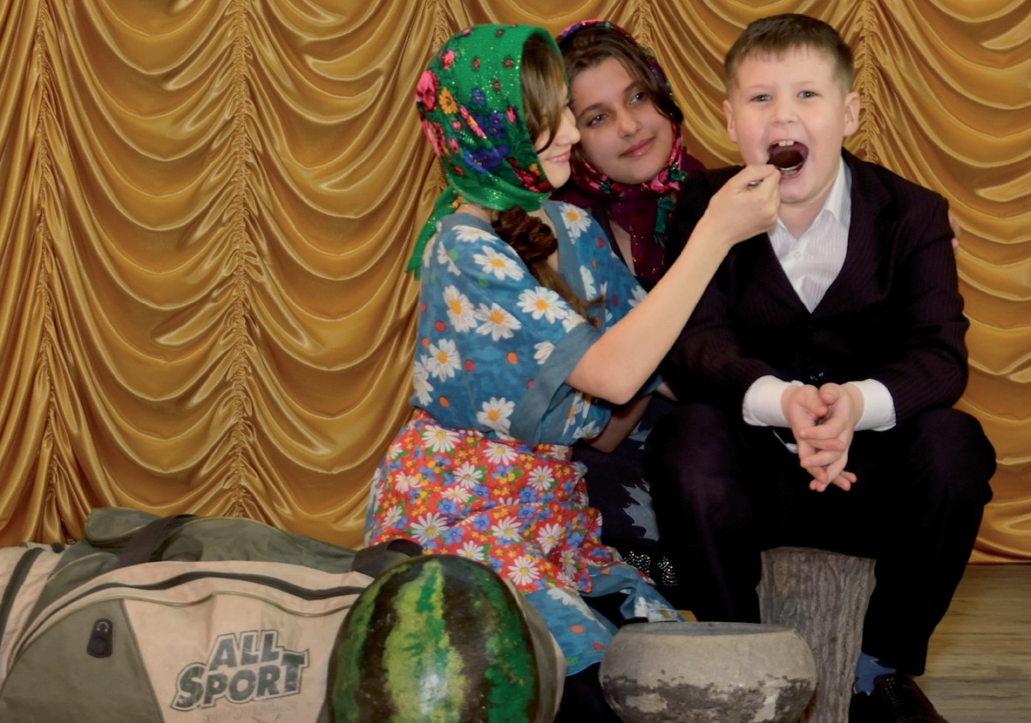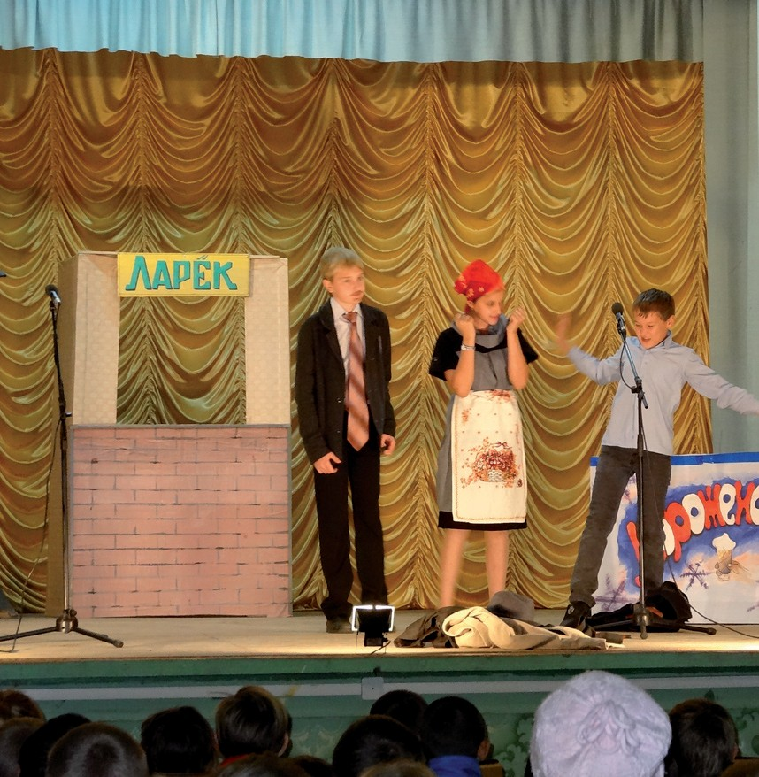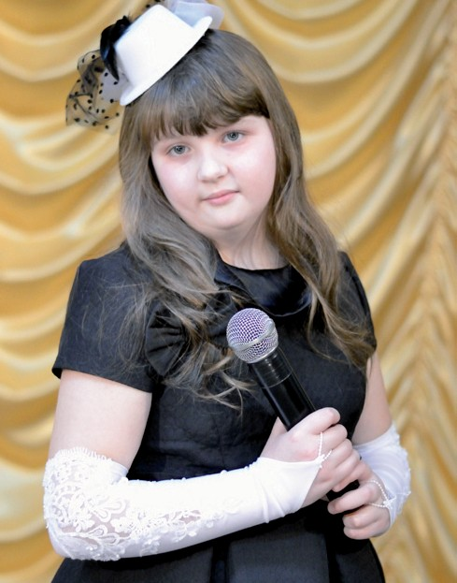6
Фантазеры
детская театральная студия

Детская театральная студия «Фантазеры» создана в 2013 году. Коллектив пришел, практически в прямом смысле, с улицы. Летом, когда неорганизованные ребята играли возле Дома культуры, и делать им было нечего, художественный руководитель Лилия Станиславовна Камаева предложила школьникам интересный досуг и возможность выступить на сцене. Мальчишки и девчонки раздумывали недолго, и уже 20 ноября 2013 г. зрители ЦКС Ленинградского района увидели премьеру пьесы С.Я. Маршак „Петрушка - иностранец“.

ФАНТАЗЕРЫ
Детская театральная Студия
Мы рады видеть в нашем коллективе новых актеров. Если тебе от 7 до 14 лет, и ты хочешь научиться актерскому мастерству, то мы ждем тебя!

РАСПИСАНИЕ
ЗАНЯТИй
вторник с 16:00 до 17:00
Пятница с 16:00 до 17:00

Sec1:6

7

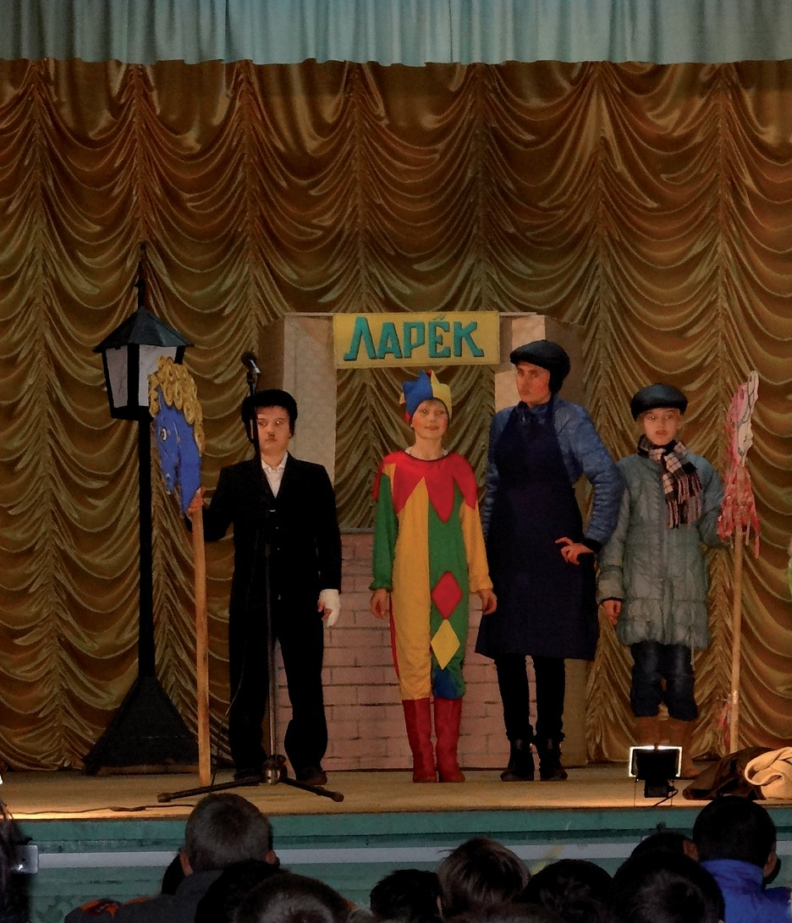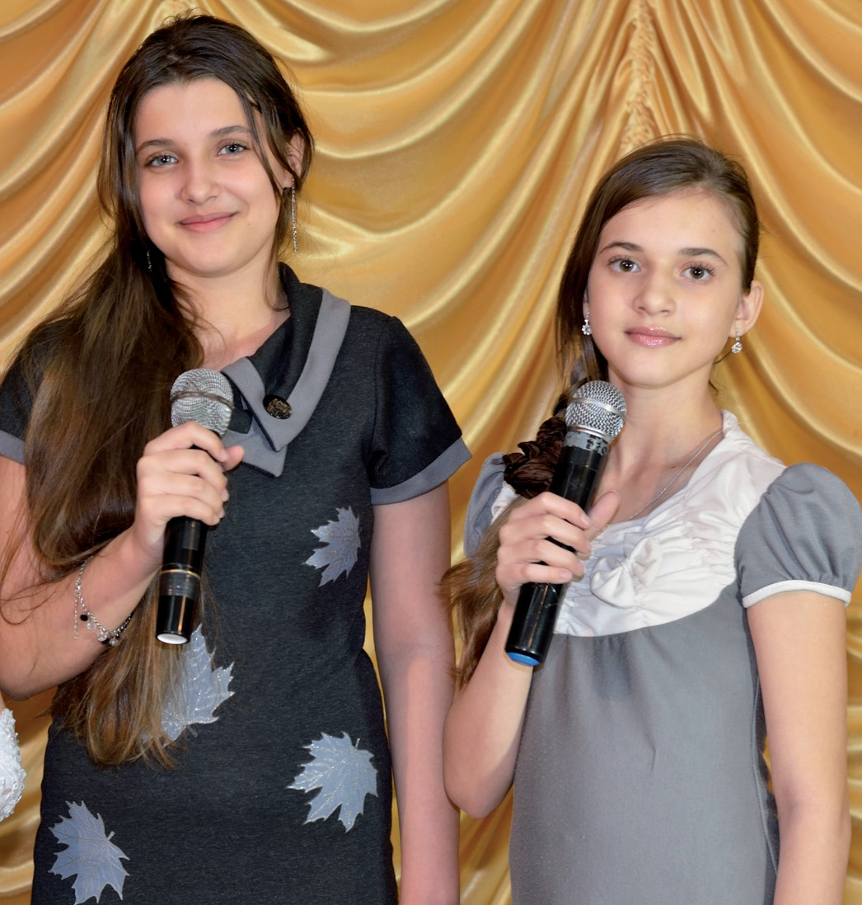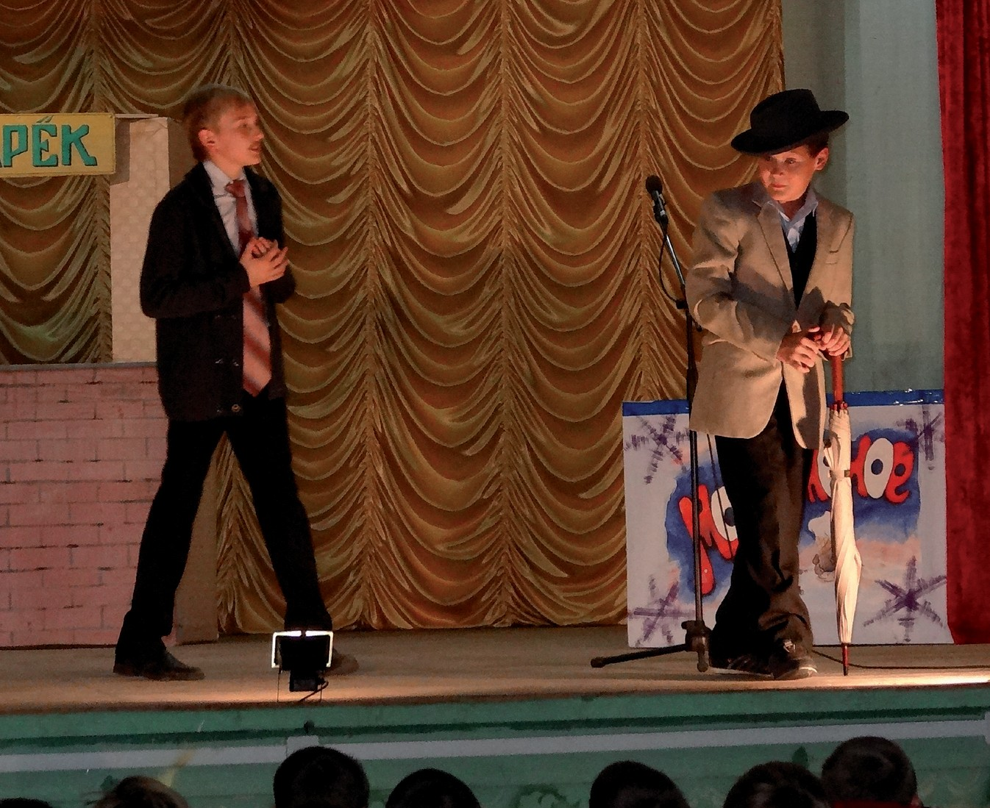Коллектив принял участие в мероприятиях: «Рождество пришло- радость принесло»; «Мы Армию славим родную и ей наши песни поем», посвященное Дню защитника Отечества; «О, женщина, воспета ты в веках», посвященное 8 марта; «Спас, много радости припас» и других.
В данный период (2014 г.) ребята работают над спектаклем по сказке местной поэтессы М.И. Лукашовой
«Приключения зайчонка Кеши».
Продолжается работа над привлечением новых участников в театральную студию «Фантазеры», поиском интересного репертуара.

спектакль Петрушка-иностранец
ноябрь 2013 г.

Sec1:7

балетмейстер
8

СтуДия клаССичеСкого
ФЕйЕ

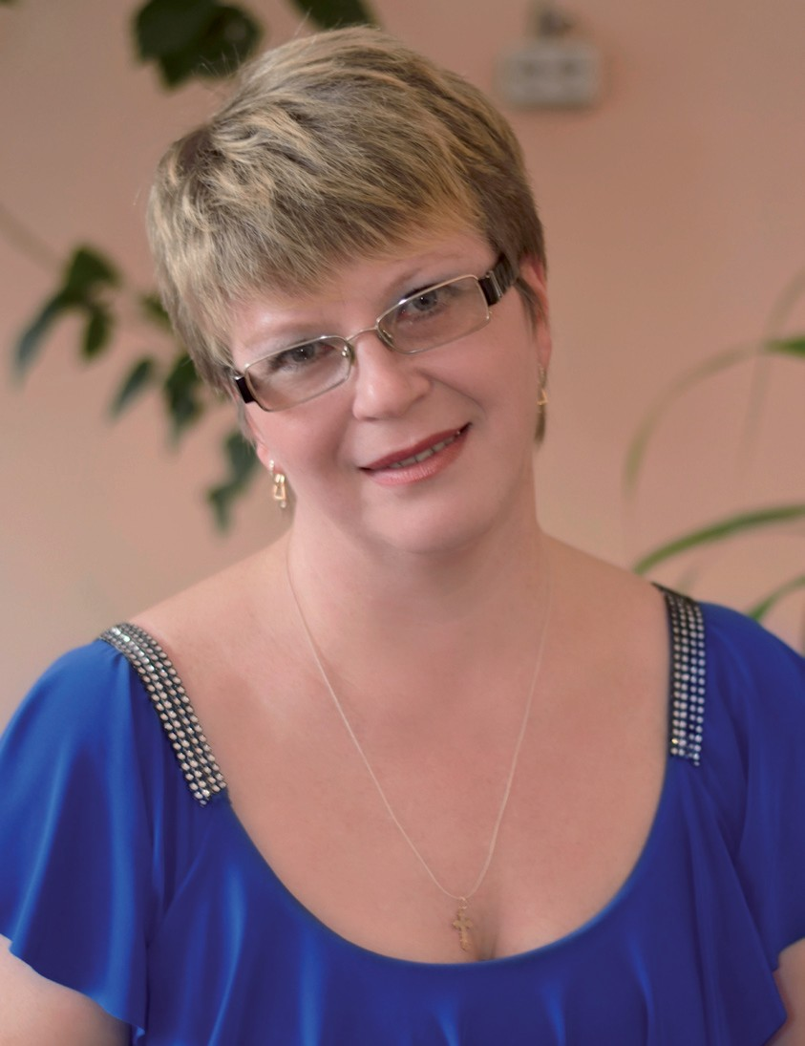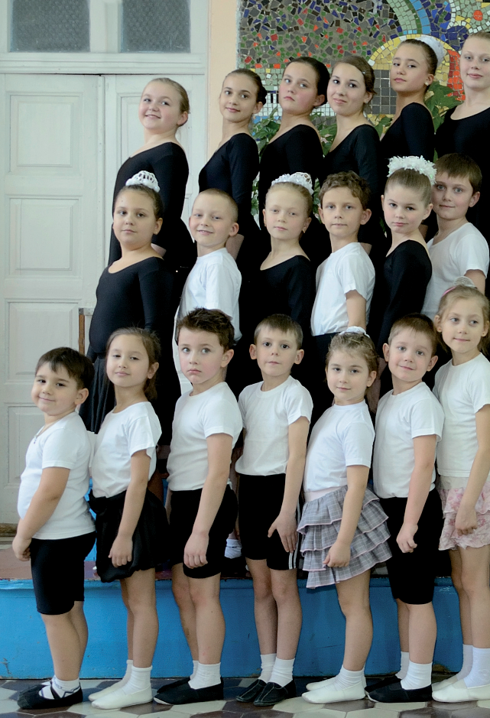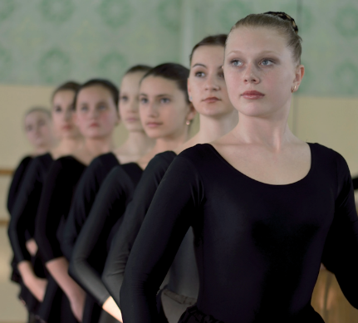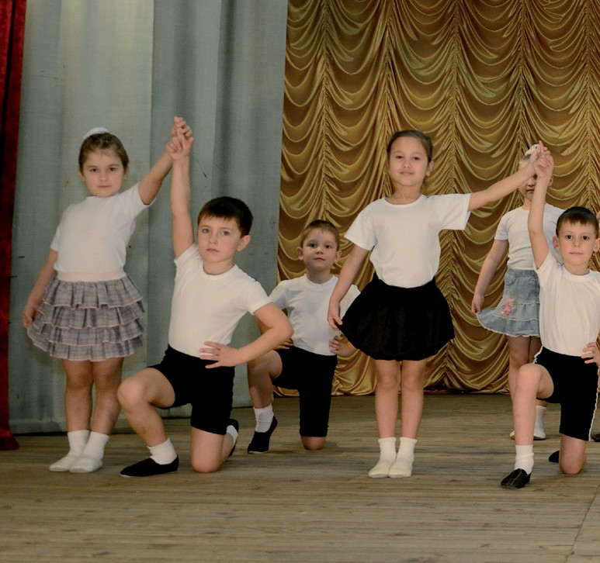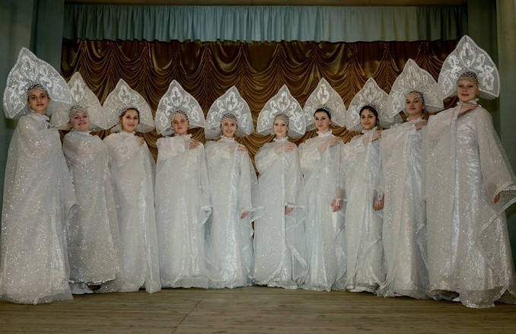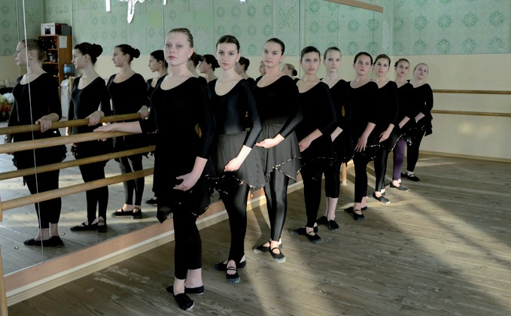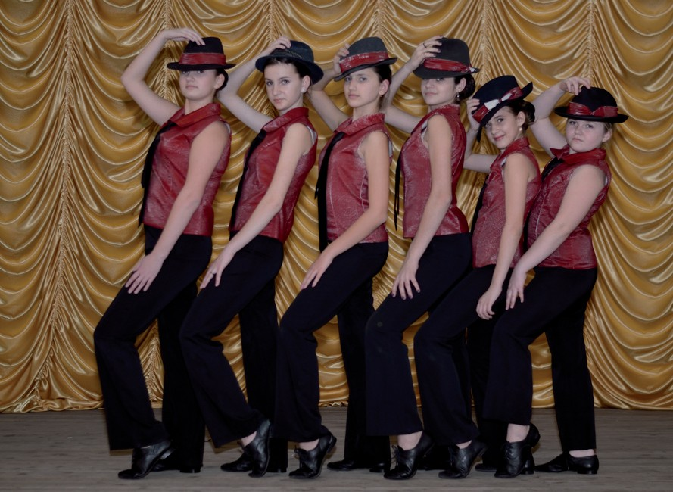

ЛАРИСА АНАТОЛЬЕВНА
КРОХМАЛь
Студия классического и эстрадного танца «Фейерверк» создана 29 апреля 2010 г. при ЦКС Ленинградского района, создателем и руководителем стала Крохмаль Л. А.
В состав коллектива входят 52 человек
от 5 до 18 лет, это три возрастные группы,
В репертуаре коллектива- 22 танца эстрадного, народно-стилизованного и классического направления. Ежегодно репертуар пополняется новыми номерами.
Коллектив участвует в концертах станицах и поселках Ленинградского района. В 2013 г. «Фейерверг» - постоянный участник культурно-зрелищных мероприятий в Ленинградском районе: фестиваль искусств «Кубанская музыкальная весна», «Ночь музеев», «Дни станицы», народные гулянья «Рождество» и «Масленица».
В 2012 г. солистка коллектива Е. Пудова участница зонального конкурса «Бабушка танцует с внуками» заняла I место. В июне 2013 г. старшая группа заняла III место в зональном этапе краевого фестиваля уличных танцев «Современный формат», в номинации
«Дуэт». В августе 2013 г. на торжественном открытии отреставрированного первого сельского кинотеатра на Кубани «Горн» ст. Ленинградской, младшая группа коллектива выступила с премьерой танца «Антошка». В 2013 г. младшая группа коллектива - участник и лауреат фестиваля-конкурса детского художественного творчества «Адрес детства – Кубань». В планах коллектива участие в других конкурсах и огромное желание, и стремление добиться в них успеха.
29 АПРЕЛЯ 2014 г. ФЕйЕРВЕРКУ
исполняется 4 года

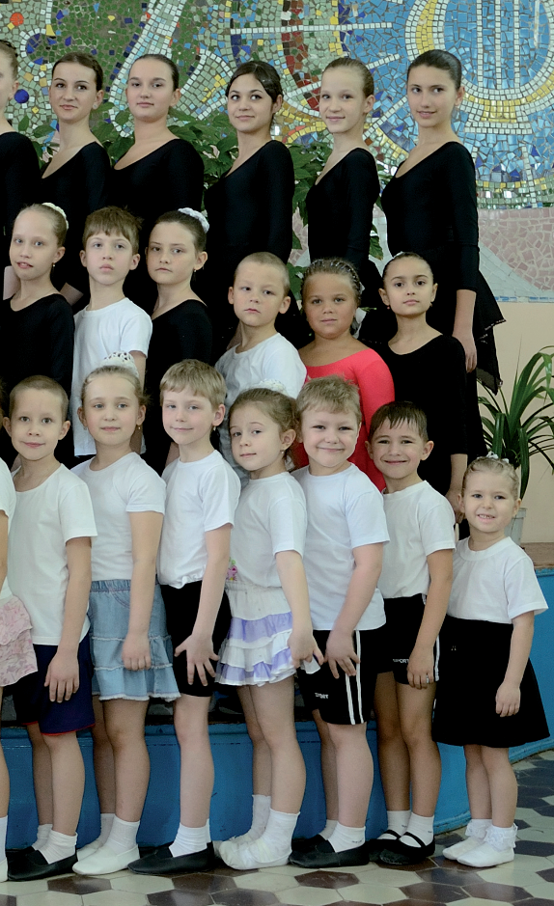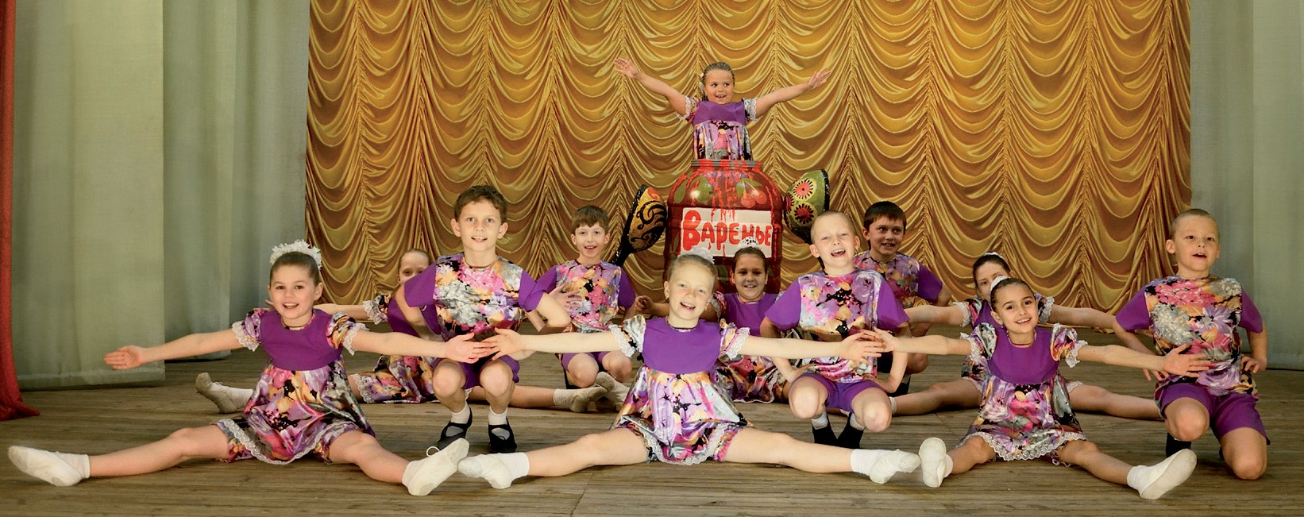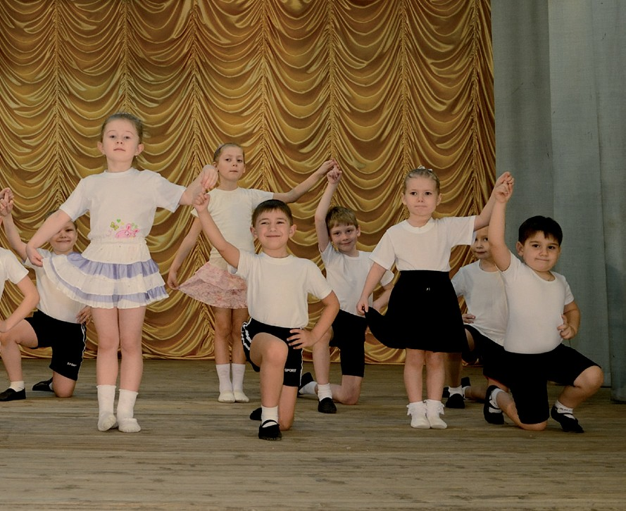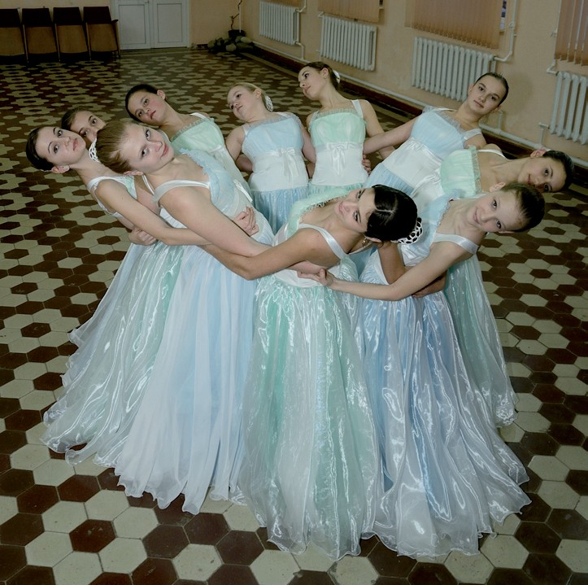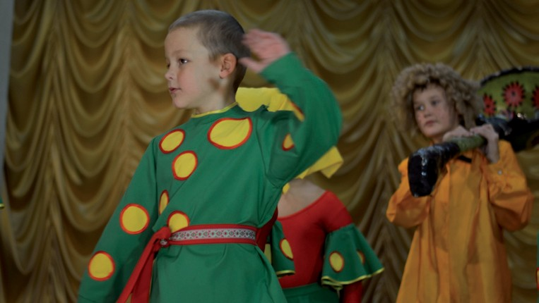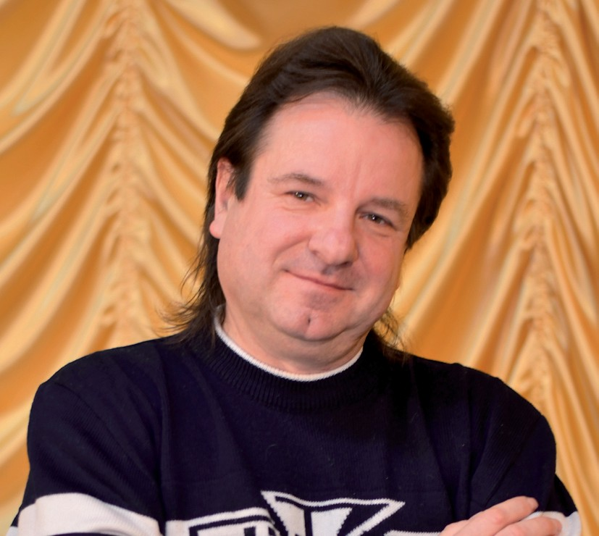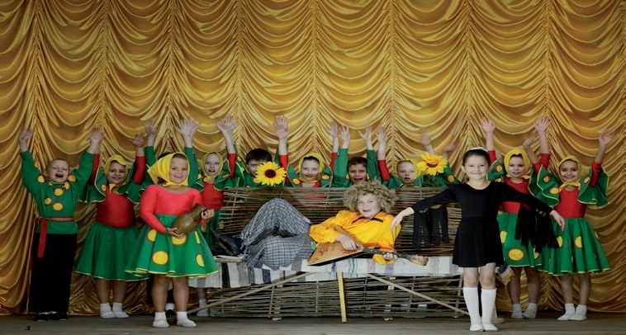
9
РВЕРК

и эСтРаДного танца

АККОМПАНИАТОР

Владимир Ильич Зотов

РАСПИСАНИЕ ЗАНЯТИй

СТАРШАЯ ГРУППА
Пн 18:00-19:30 СР 16:00-18:00 Пт 18:00-19:30
СРЕДНЯЯ ГРУППА
вт 18:00-19:30 чт 18:00-19:30
МЛАДШАЯ ГРУППА
вт 17:00-18:00 Пт 17:00-18:00

Sec1:9

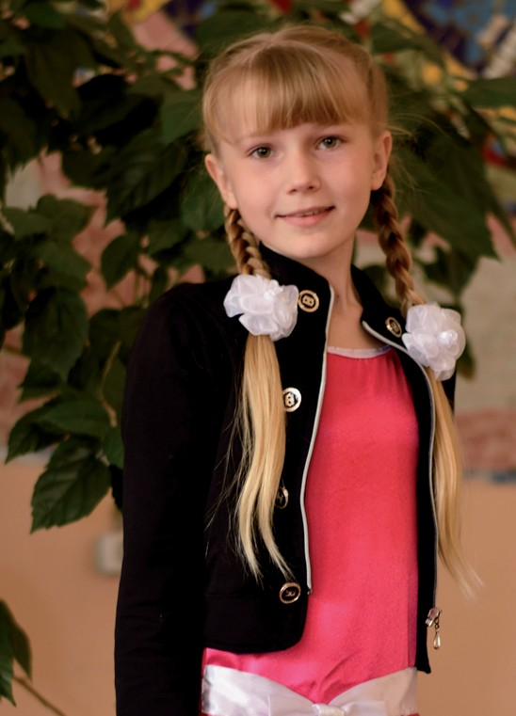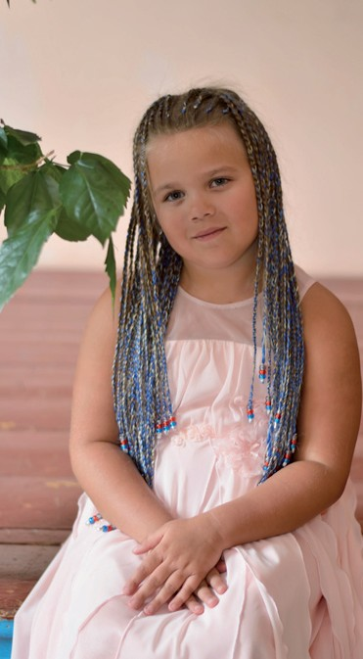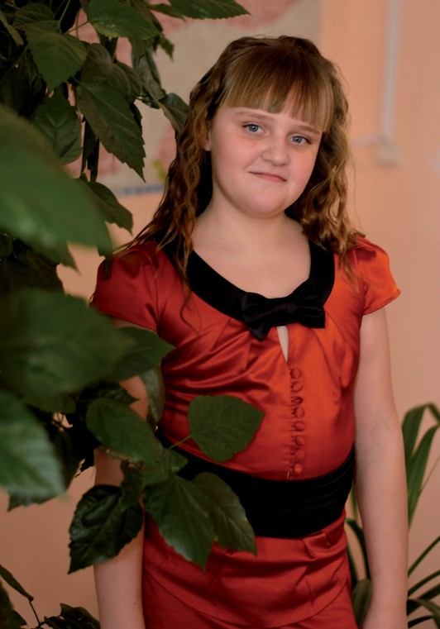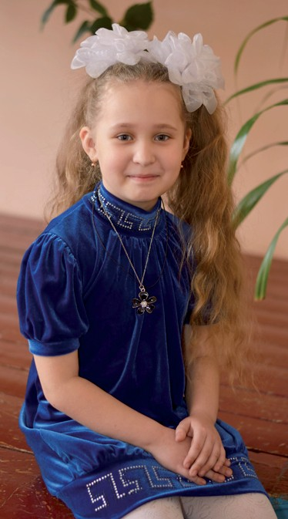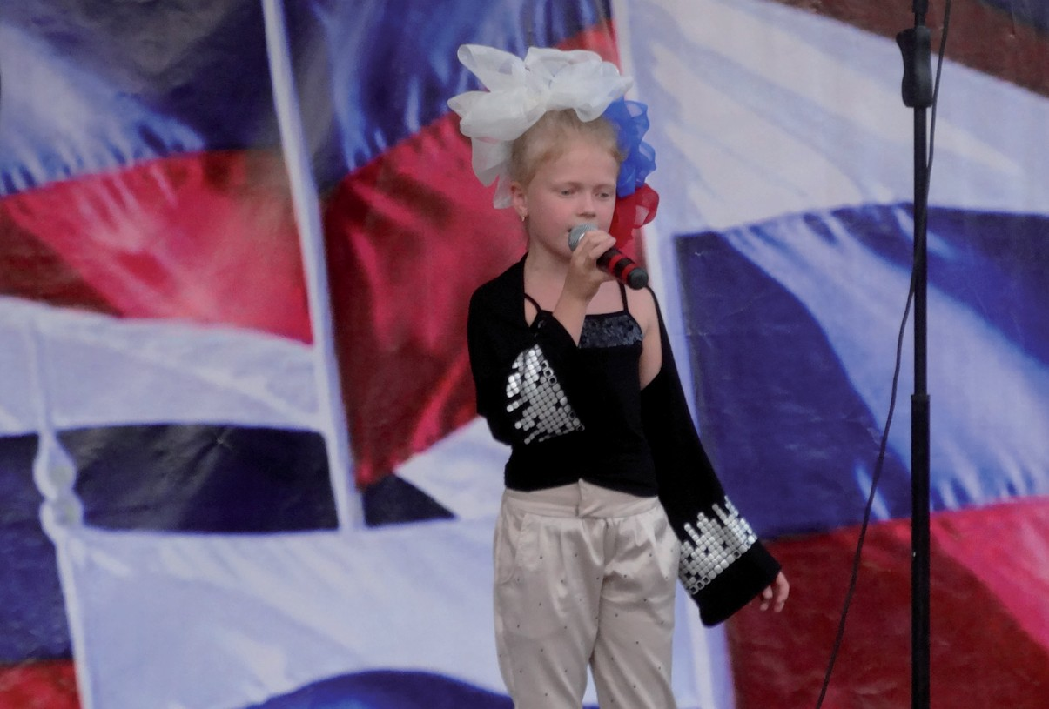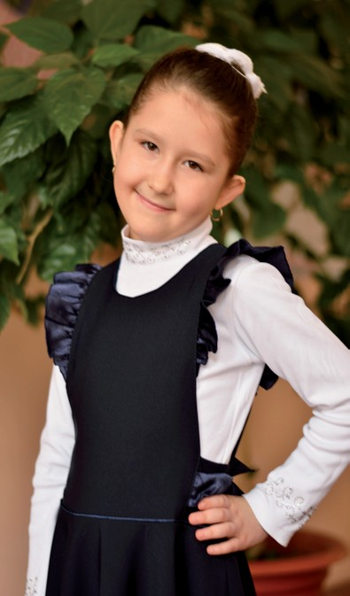

Sec1:10
10

Детская вокальная студия была организована в 2012 г. Руководитель и создатель Кострица в. г.
Были прослушаны и отобраны девочки и мальчики от 5 до 12 лет. Занятия проходят индивидуально по 2 часа в неделю. В репертуар вокальной студии входят детские эстрадные песни современных композиторов. Юные вокалисты
– постоянные участники концертных программ не только ДК ЦКС, но и районных мероприятий:
«Открытие кинотеатра «Горн», «Цветной бульвар»,
и др. Очень успешными являются совместные номера с танцевальным коллективом
«Фейерверк», «Настроение», «Антошка».
Руководитель ставит перед собой следующие задачи: развитие природных музыкальных, певческих способностей ребенка, формирование певческой культуры исполнителя, совершенствование способностей детей (слух, память, воображение, внимание).

РАСПИСН ИЕ

ЗАНЯТИй

Зан ятия с вокалистами проводятся ежедневно по индивидуальному
грфику.
З а п и с а т ь с я в с т уд и ю м о ж н о, п р и д я
в ДК , и л и по т е л 7 - 2 7 - 1 5

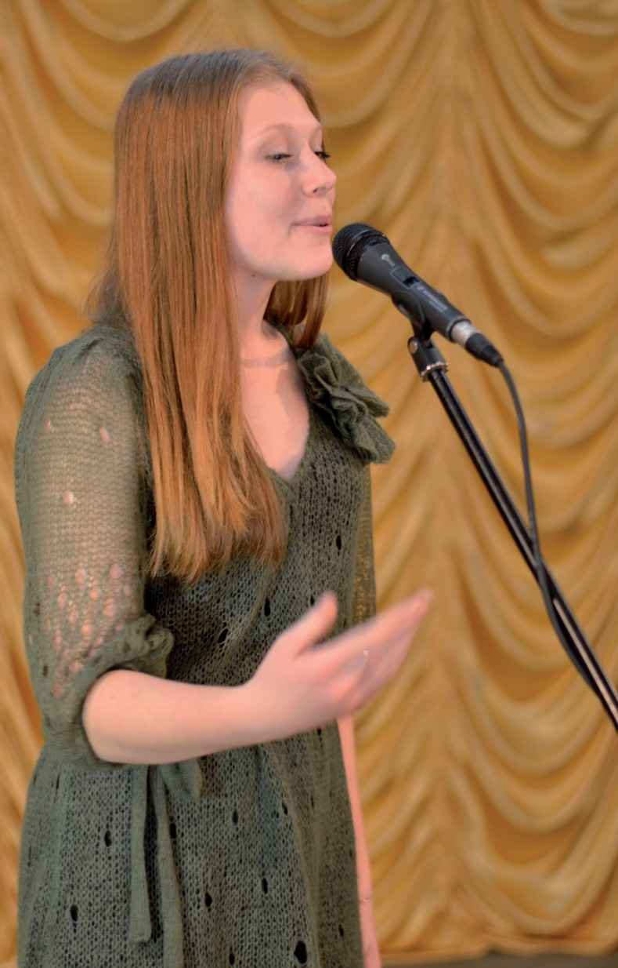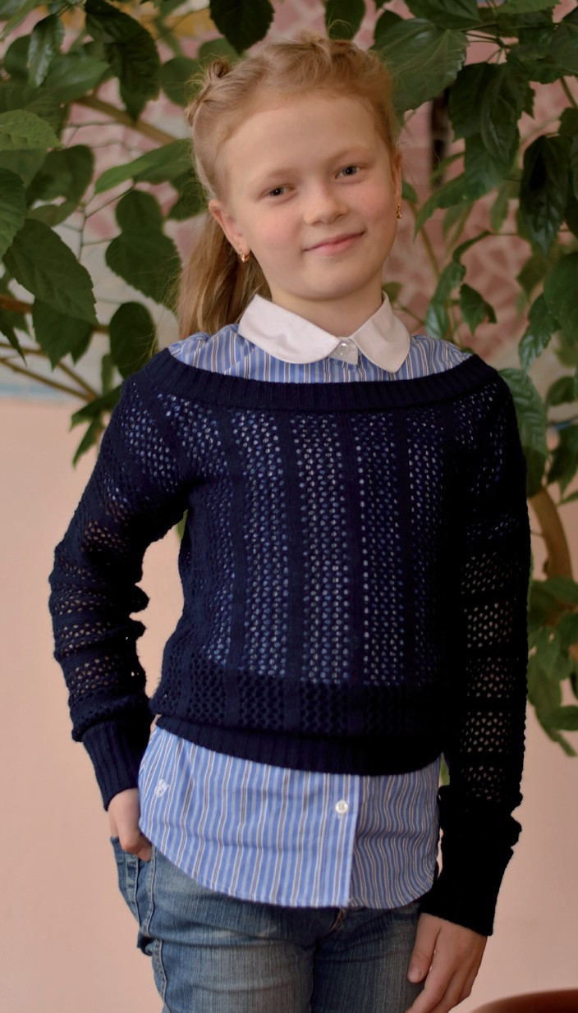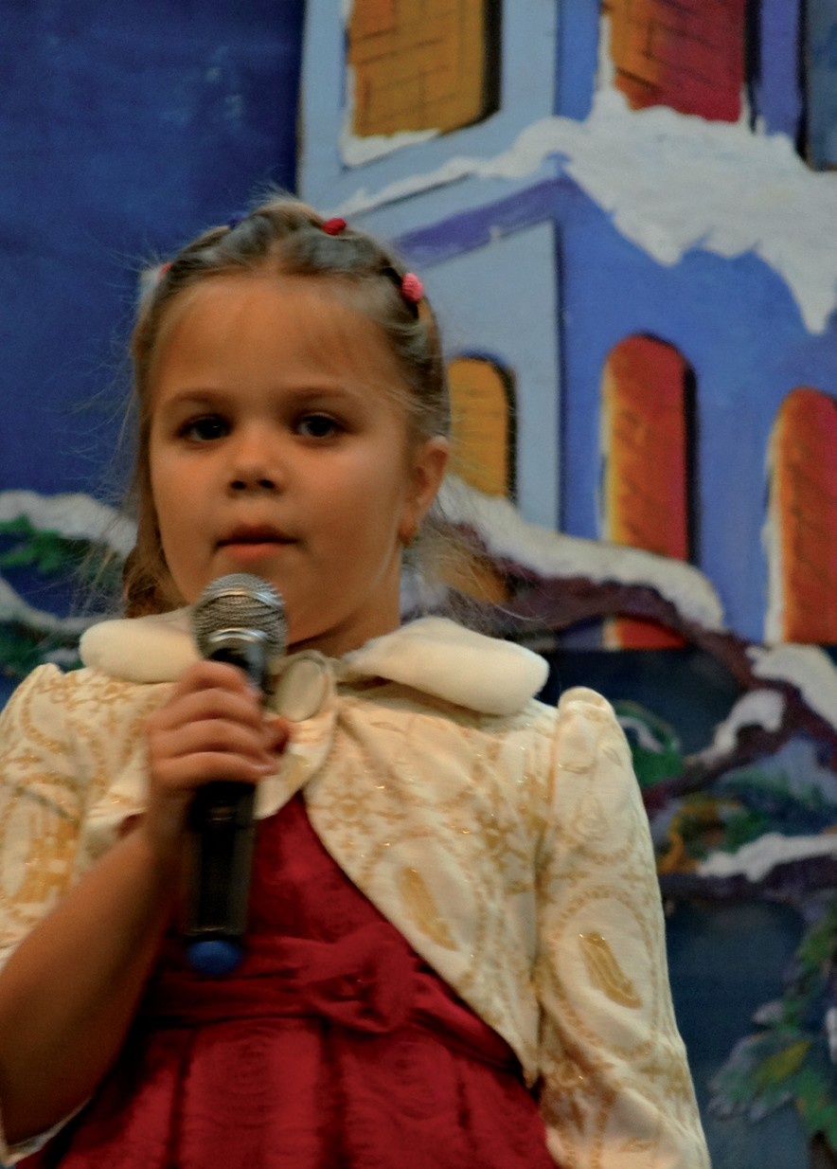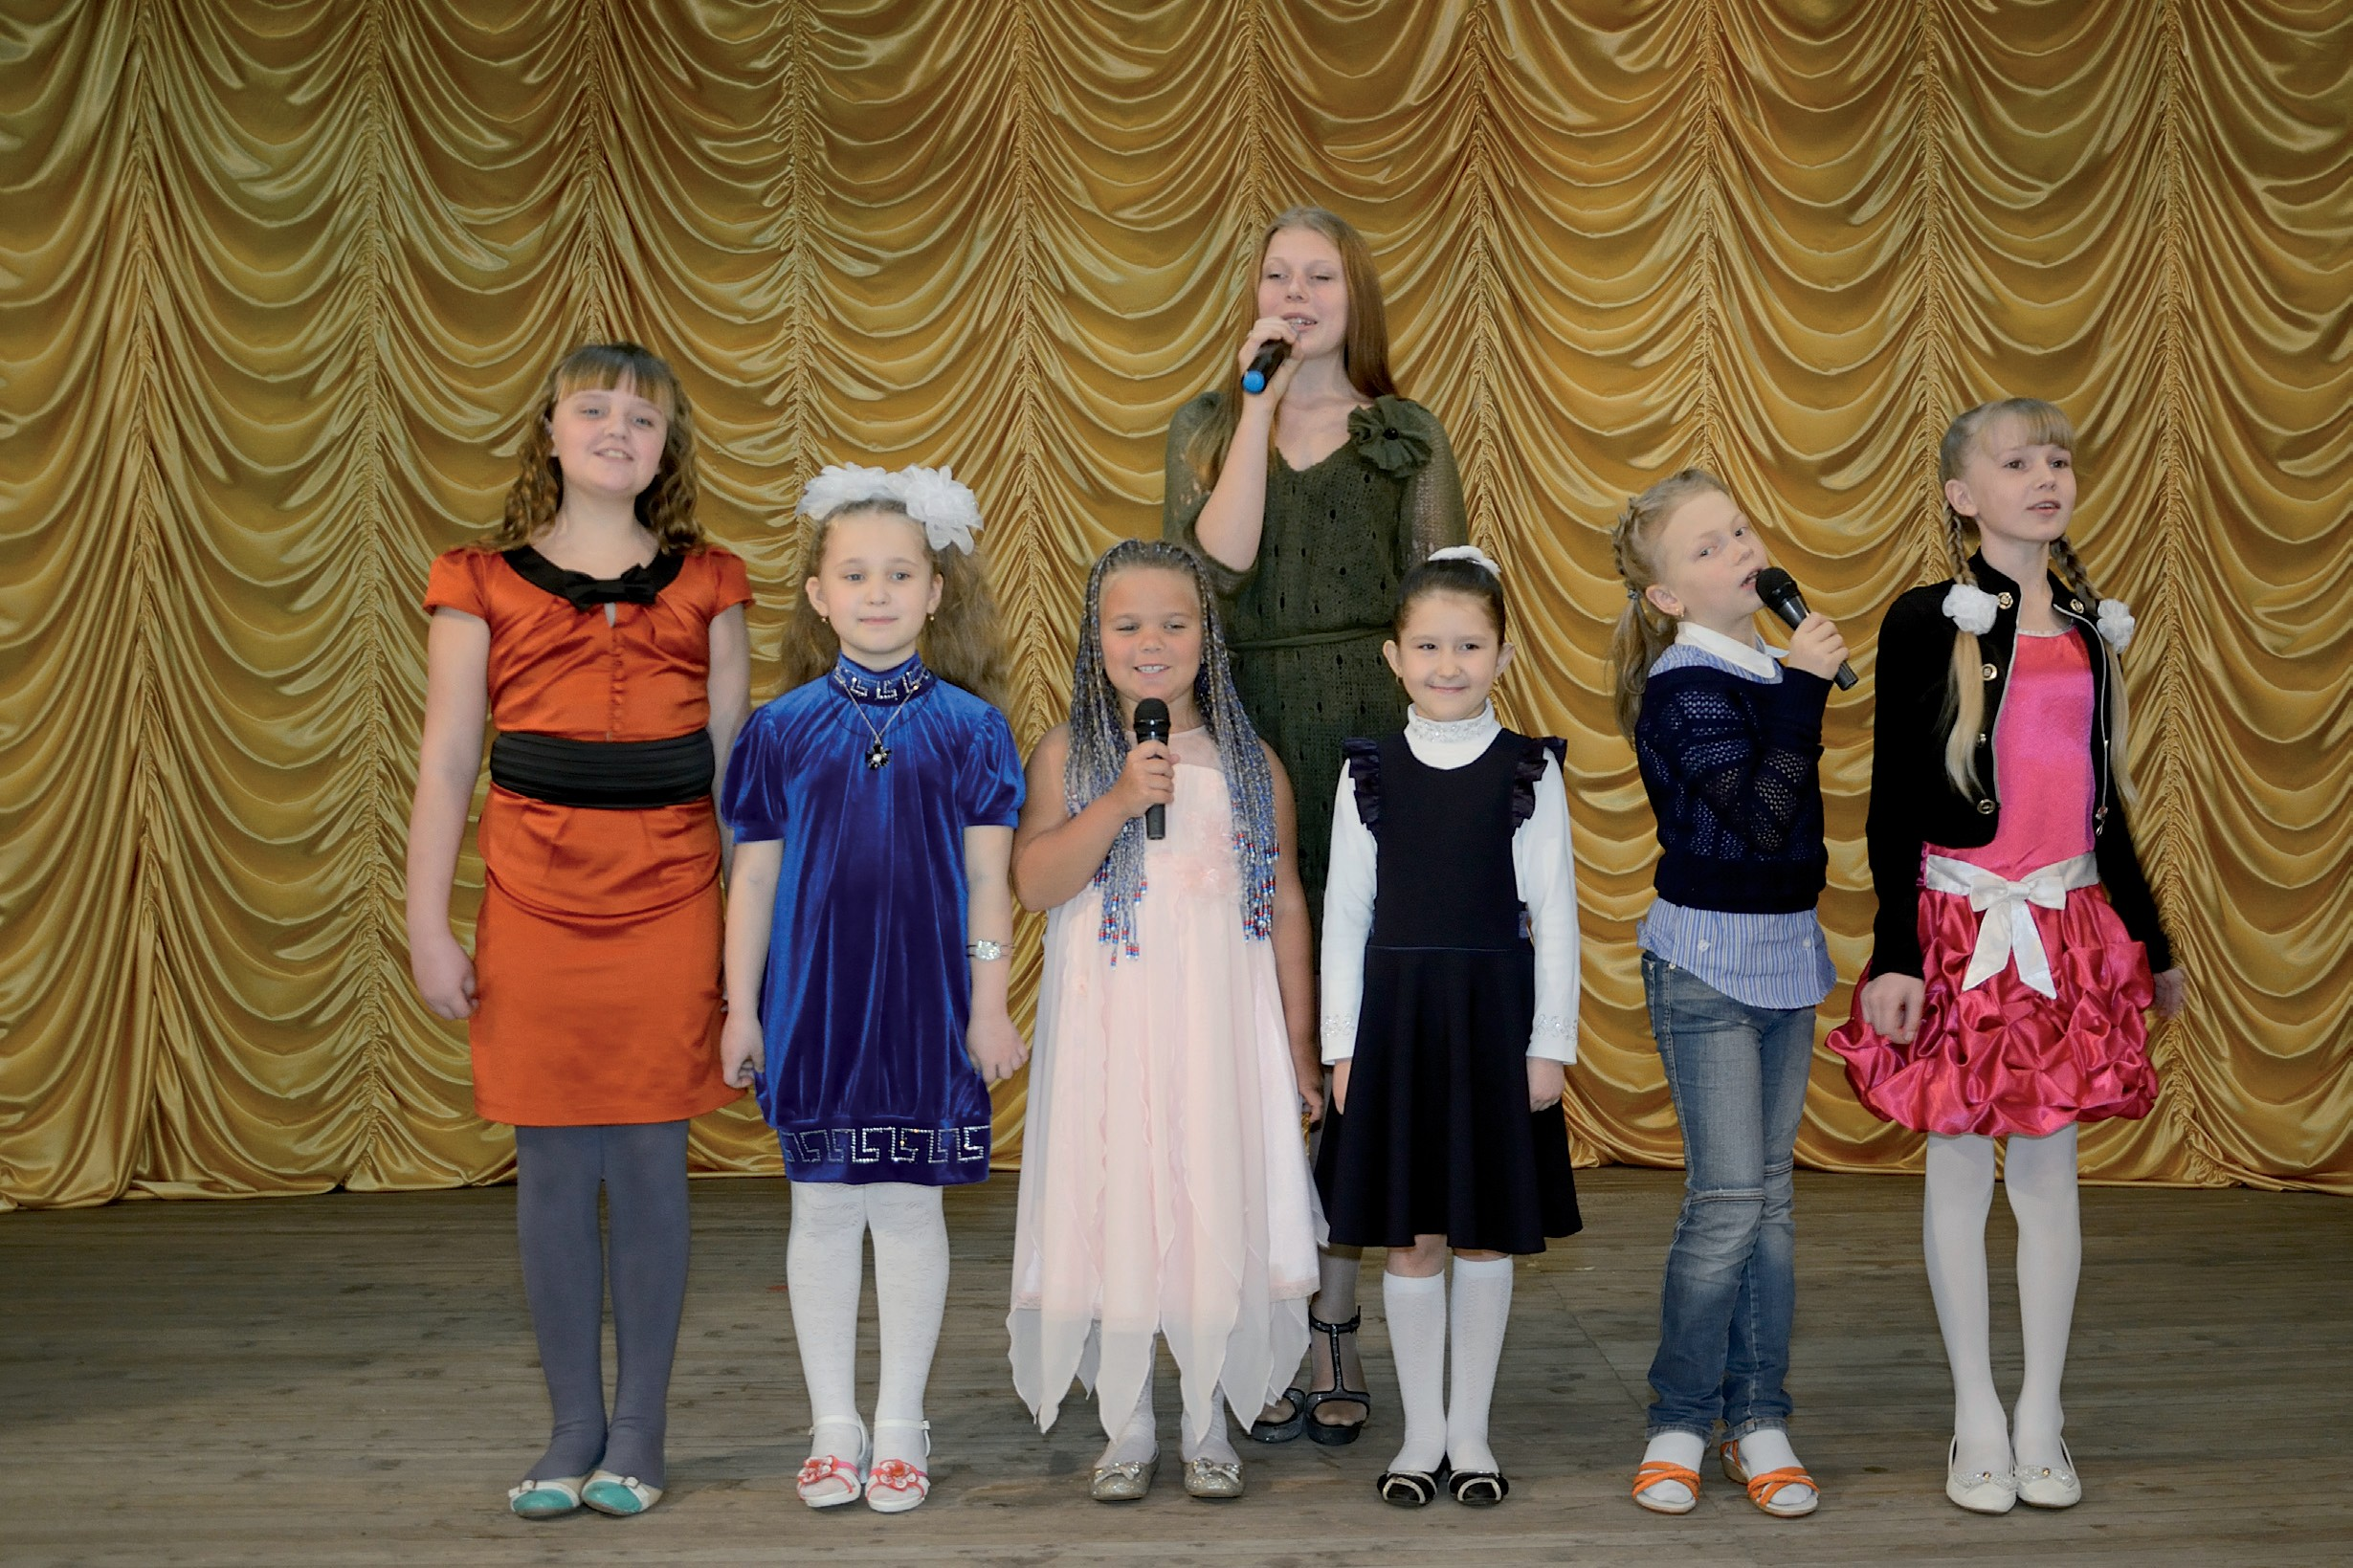
11

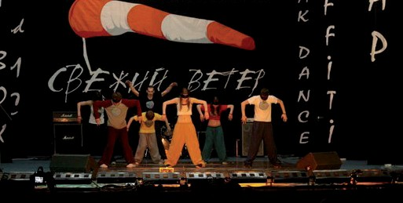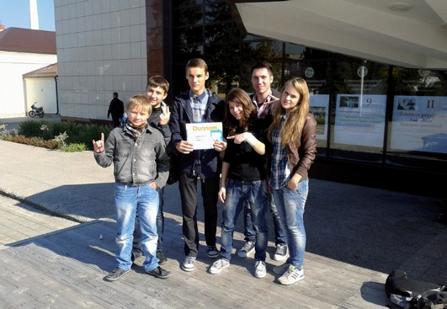
12
SAL AM A
студия
РАСПИСАНИЕ ЗАНЯТИЙ
ПН. С 18:00 ДО 20:00 СР. С 20:00 ДО 21:30 СБ С 16:00 ДО 18:00

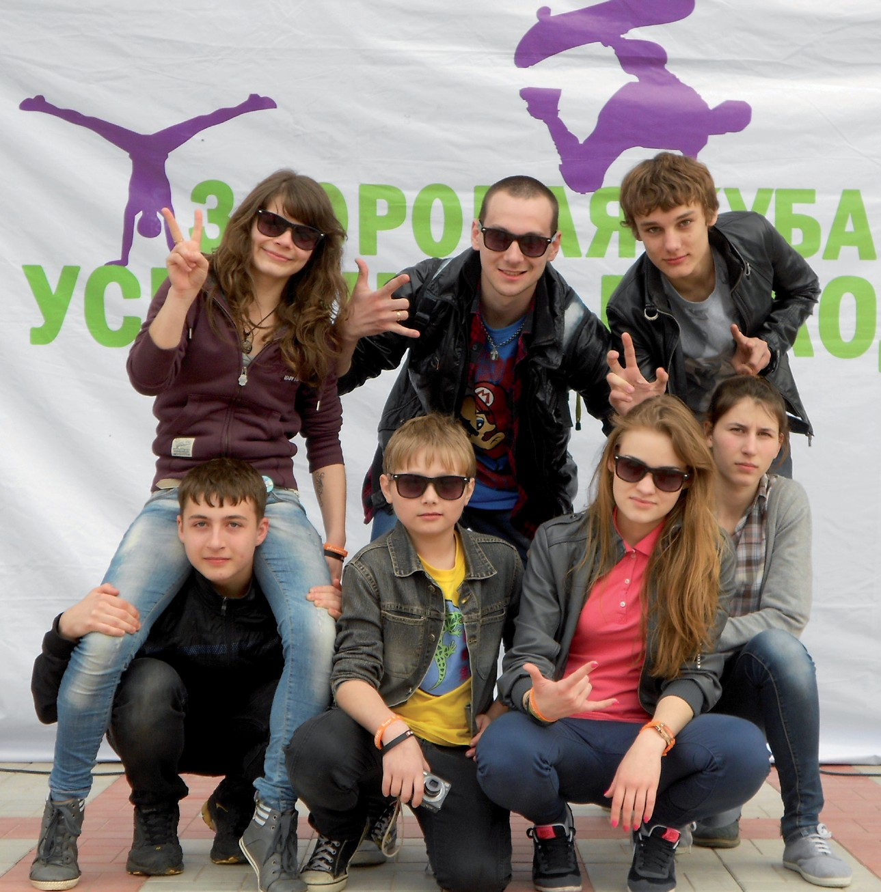

13
NDER‘S
Клубное любительское объединение брейк-данс студия «Саламандры» создана при ЦКС Ленинградского района в декабре 2012 г., ее руководителем стал Толпеев Иван.
Сегодня состав участников брейк-данс студии насчитывает 30 человек.
Коллектив стал лауреатом зонального этапа краевого фестиваля «Адрес Детства – Кубань»; победителем районного конкурса «Палитра-day», в 2013 г.; брейк-данс студия заняла 3 место в зональном этапе краевого конкурса
«Молодежный проспект» и 2 место в зональном этапе молодежного фестиваля «Современный формат», а так же ребята стали победителями зонального этапа и финалистами краевого фестиваля «Свежий ветер».

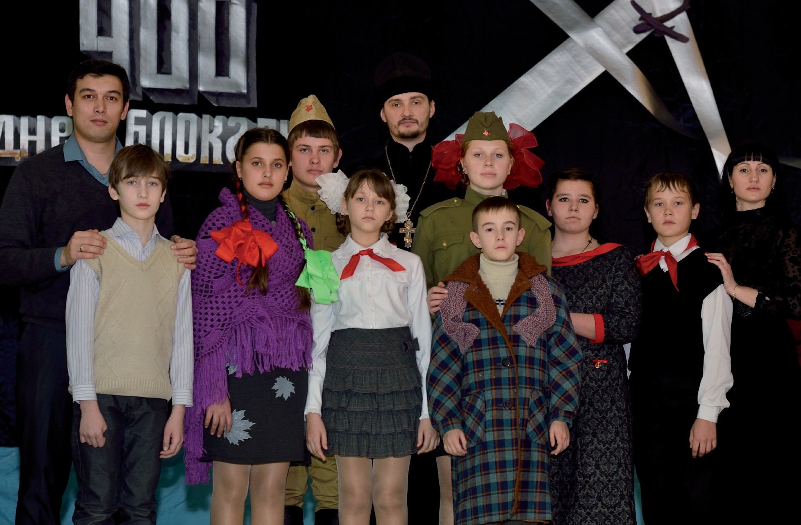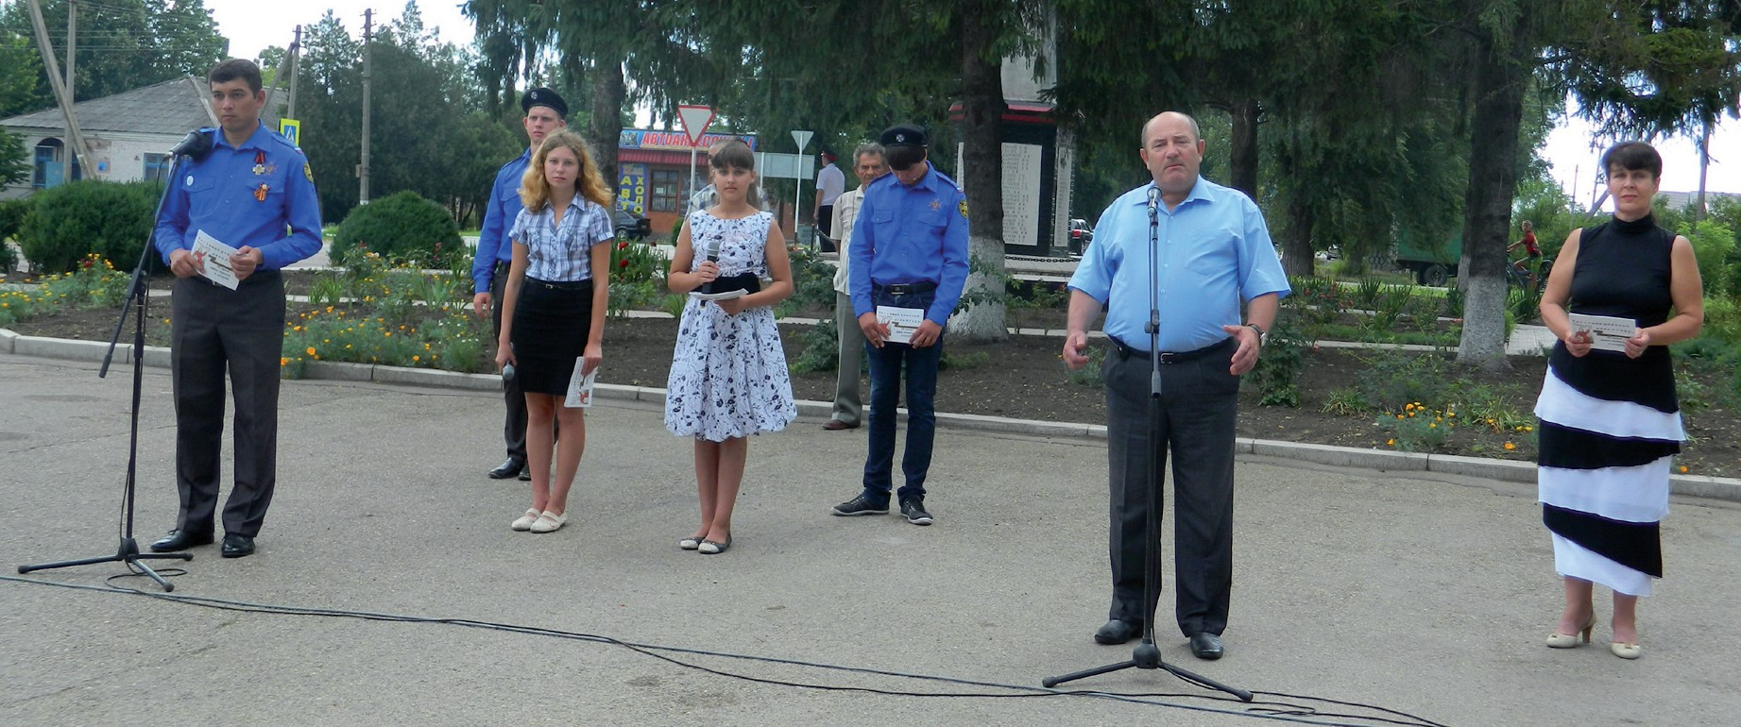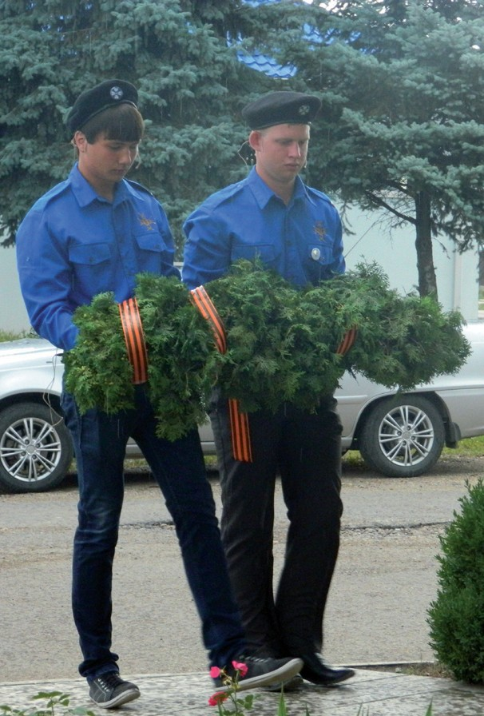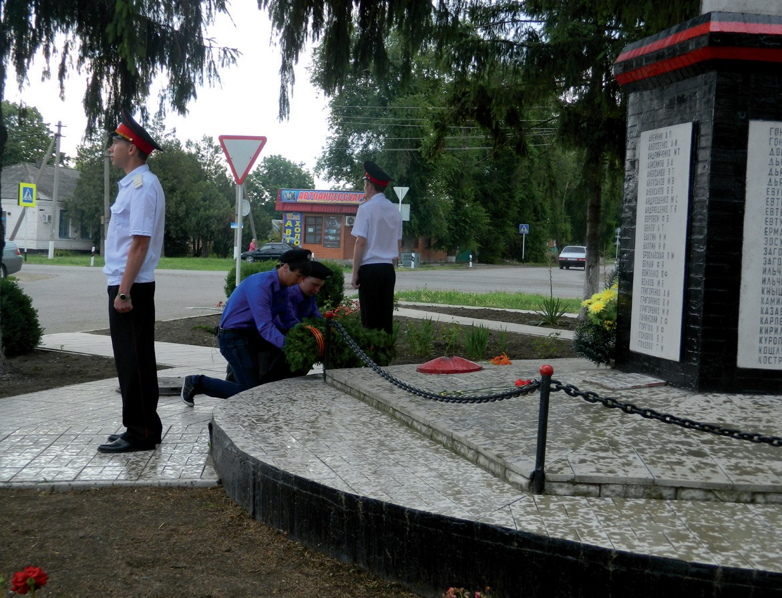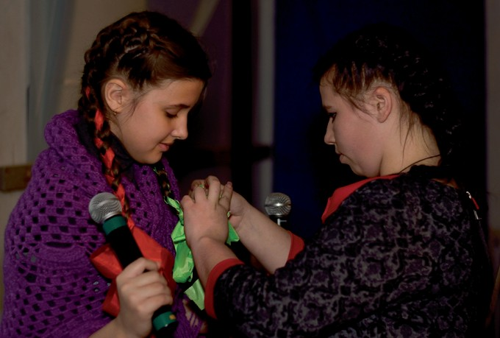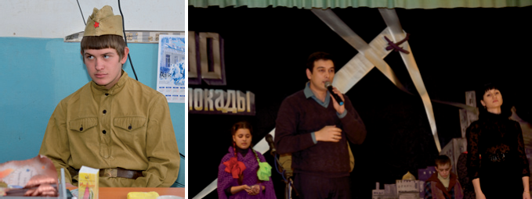
14

РАСПИСАНИЕ ЗАНЯТИЙ
СРЕДА
1 ГРУППА 16:00-17:30
2 ГРУППА 15:00-16:00

ПЯТНИЦА
1 ГРУППА 16:00-17:30
2 ГРУППА 15:00-16:00

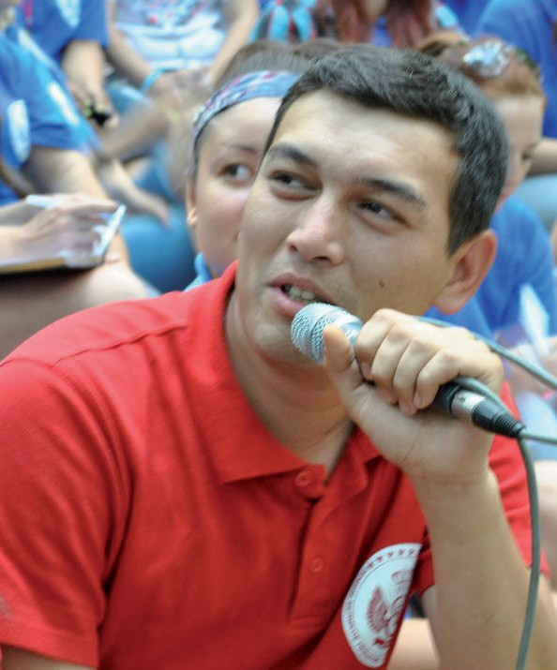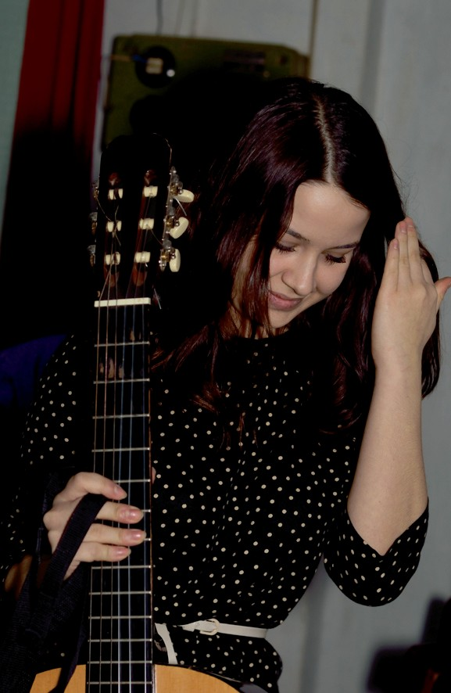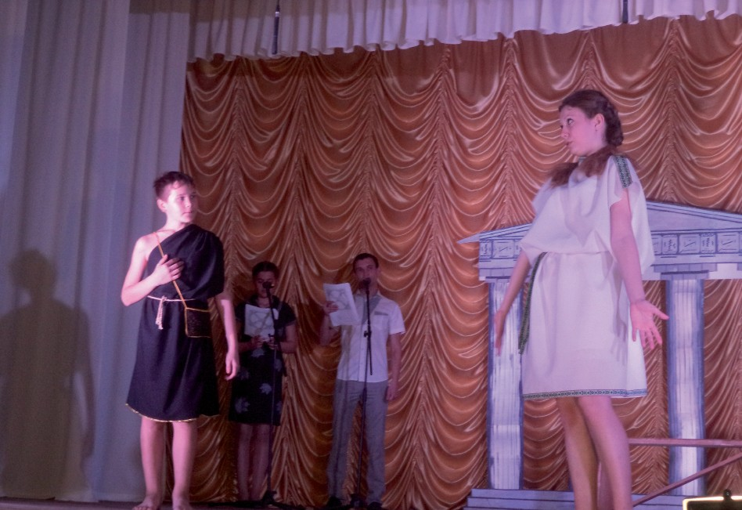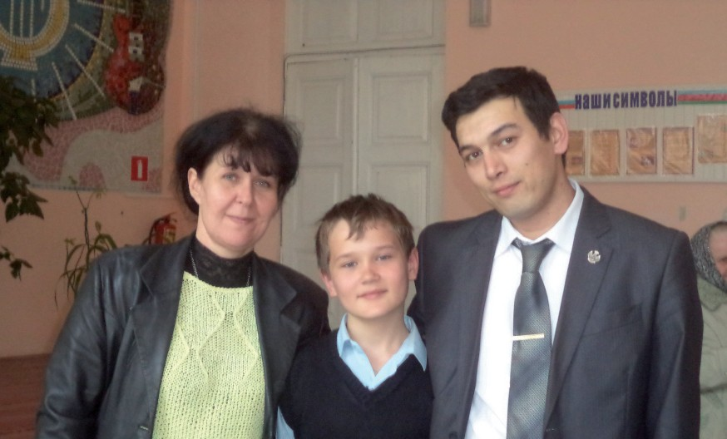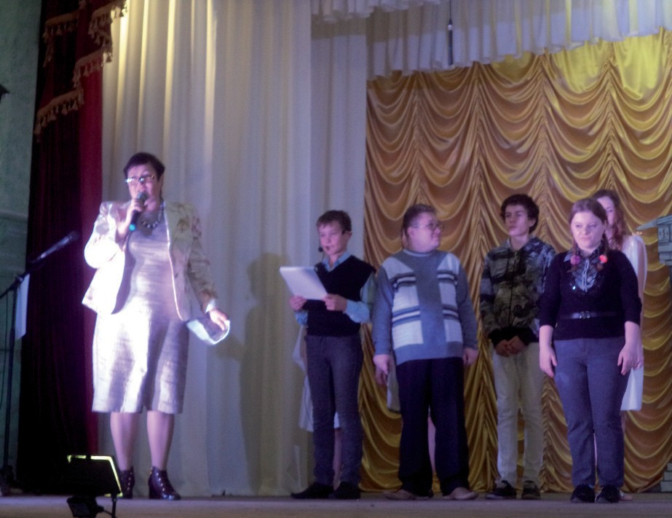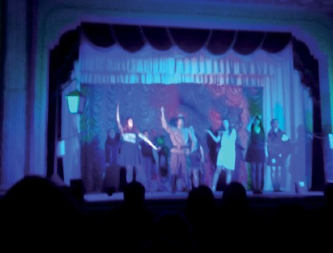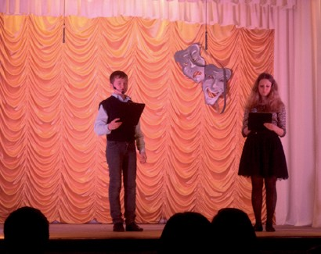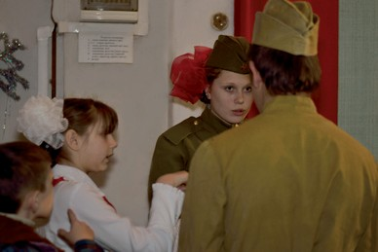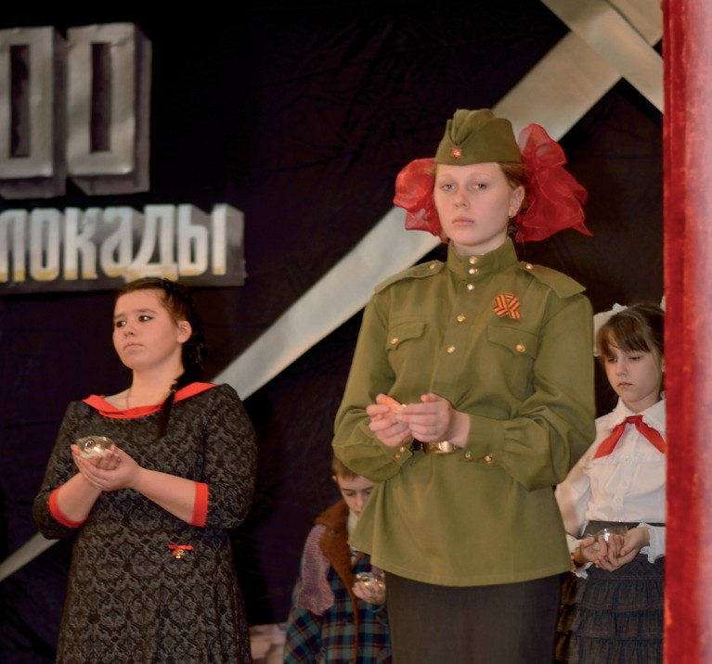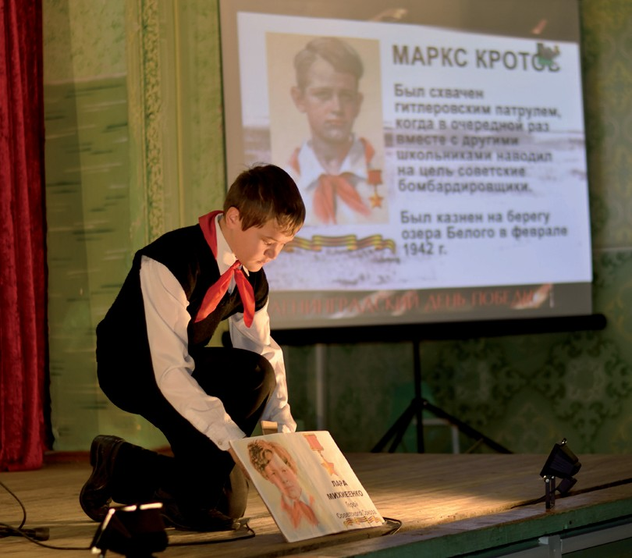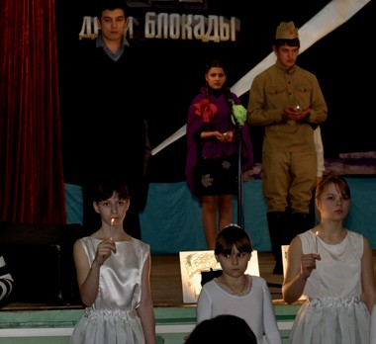
15

НИКОЛАЙ РИГАН
РуковоДитель СтуДии
Клубное любительское объединение «Детско- юношеская театральная студия «Перспектива» ЦКС Ленинградского района была основана в январе 2013 г. Ее руководителем стал заведующий Детским сектором Николай Риган, ныне коллективом руководит Анастасия Толпеева.
Изначально в ее составе было 5 человек, которые стали
первыми актерами студии.
Сегодня в Театральной студии малых форм «Перспектива» ЦКС Ленинградского района действуют 2 группы, в которых занимаются 15 человек.
С участием студийцев подготовлен ряд мероприятий направленных на военно-патриотическое воспитание подрастающего поколения. Это литературно-музыкальные композиции «Был город-фронт – была Блокада». В этом мероприятии, которое можно назвать еще уроком мужества, участники «Перспективы» рассказали о жизни юной ленинградки-блокадницы Тани Савичевой, дневник которой стал одним из доказательств жестокости фашизма на Норнбергском процессе против гитлеровских действий в ВОВ.
годы ВОВ.
Ко Дню Победы в 2013 г. студийцы показали мини- спектакль «За тех, кто жизнь отдал свою», о героизме кубанских мальчишек из ст. Полтавской Краснодарского края, которые уходили на фронт прямо со школьной скамьи. В январе 2014 г. к 70-летию полного снятия блокады Ленинграда была подготовлена театрализованная постановка «Мы в памяти храним, тех дней блокадных боль». Участники студии рассказали зрителям о 900 днях Блокады, о тех, кто стремился защитить город, кто помогал в осуществлении доставки продуктов. Нашлось место и подвигу пионеров-героев, которые защищали не только блокадный Ленинград.
В марте 2014 г. состоялась еще одна премьера. На своем отчетном концерте, посвященном Всемирному дню театра, первая группа «Перспективы» подготовила сюрприз для своих зрителей. По мотивам русской народной сказки «Колобок». Только увидели зрители не традиционных Зайца, Волка и других персонажей, а жителей античной Греции. Можно смело сказать, что эта работа стала для всех участников «Перспективы» настоящим экспериментом. Поскольку до этого трагикомедия не являлась основным направлением студии. В планах театралов ко второму отчетному театральному вечеру подготовить настоящий спектакль.
Вторая (экспериментальная) группа насчитывает всего
5 человек. Это люди с ограниченными возможностями. Занятия для инвалидов начались с сентября 2013 г. Это проект по социально культурной деятельности для молодых инвалидов создан совместно с ГКУ социального обслуживания «Реабилитационный центр инвалидов «Росток». В репертуаре 2 группы всего одна миниатюра по пьесе А. Экзюпери «Маленький принц». Каждая роль была подобрана по возможностям участников студии.

ФИ Л И А Л Ы 16

х. Анюрющенко
Клуб хутора Андрющенко является одним из филиалов Централи- зованной клубной системы Ленин- градского сельского поселения Ленинградского района. Завеующий дома культуры
Федулова Раиса Николаевна.
Приоритетные направления социально-культурного развития являются: организация культурно
– досуговой деятельности, конкурсов, проведение праздников, работа клубных формирований, выявление и поддержка молодых дарований, а также предоставление населению разнообразных форм досуга оздоровительного и развлекательного характера, создание условий для занятий любительским художественным творчеством.
Работа в доме культуры осуществляется путём использования различных методических и жанровых форм. Основным методом в работе является принцип общественной популяризации здорового образа жизни. Этот метод одинаково осно-вополагающий для всех возрастных категорий населения. Это органи-зация и проведение конкурсно-игровых, развлекательных программ, спортивно оздоровительных мероприятий.
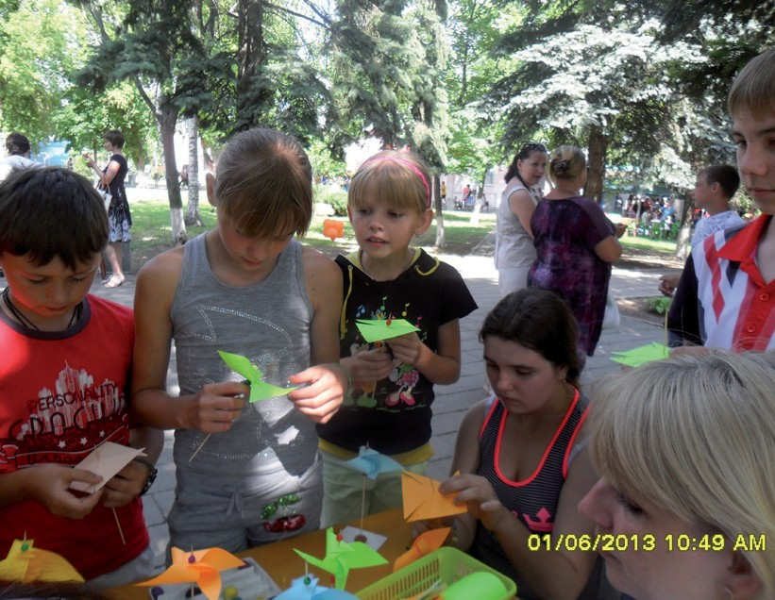

В доме культуры действует нес- колько любительских клубных фор- мирований:
- Литературные чтецы «Барбарики» (руководитель Федулова Р.Н.)
- Вокальная студия «Грация» (руко- водитель Федулова Р.Н.)
- «Настольно-теннисный» (руководи- тель Лаштованная Н.А.)
- Шахматно-шашечный (руководи-тель Лаштованная Н.А.)
- Клуб любителей музыки (руково- дитель Федулова Р.Н.)
Вдохновение - бесценный дар, ко- торый свыше даётся человеку для реализации творческих возможностей. Главное не дать ему угаснуть, и на протяжении всей жизни радовать окружающих своим талантом.
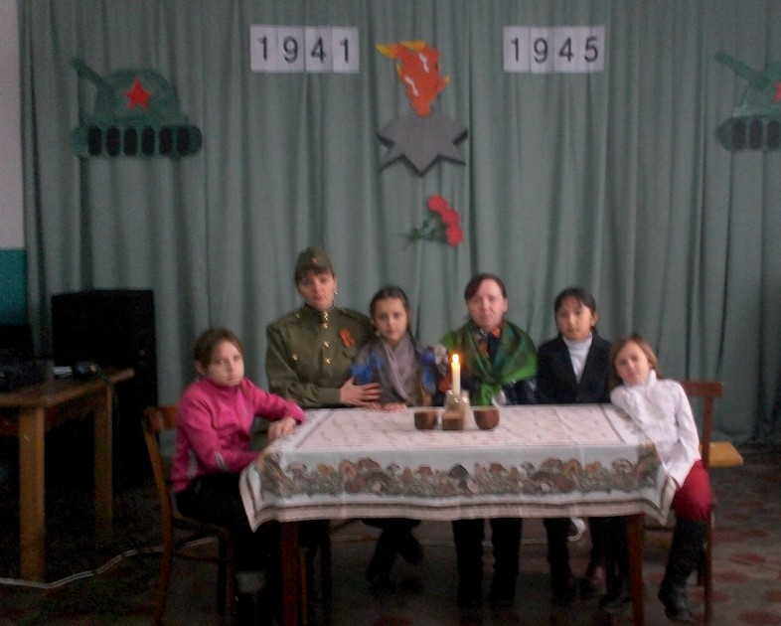

х. Краснострелецкий

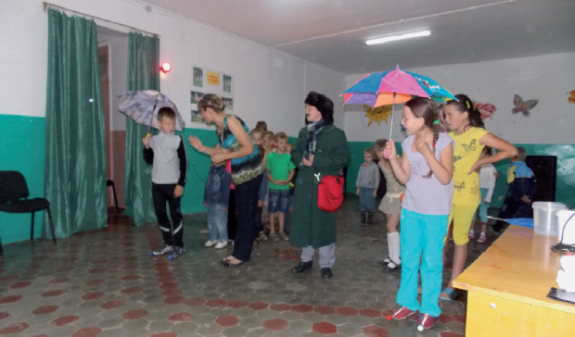

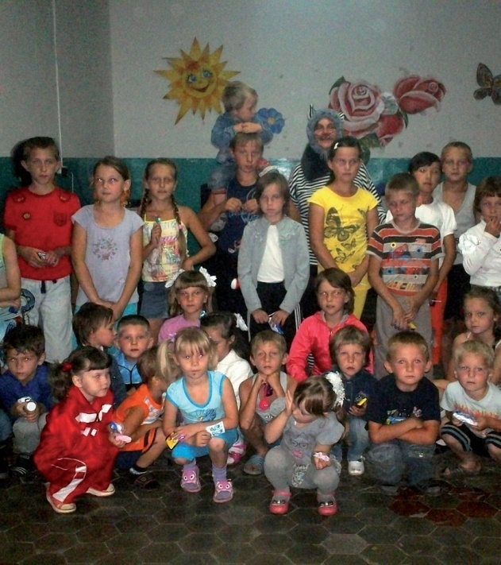

В доме культуры действует

Клуб хутора Краснострелецкий является одним из филиалов Централизованной клубной системы Ленинградского сельс- кого поселения Ленинградского района. Заведующий дома культуры Горбенко Людмила Владимировна.
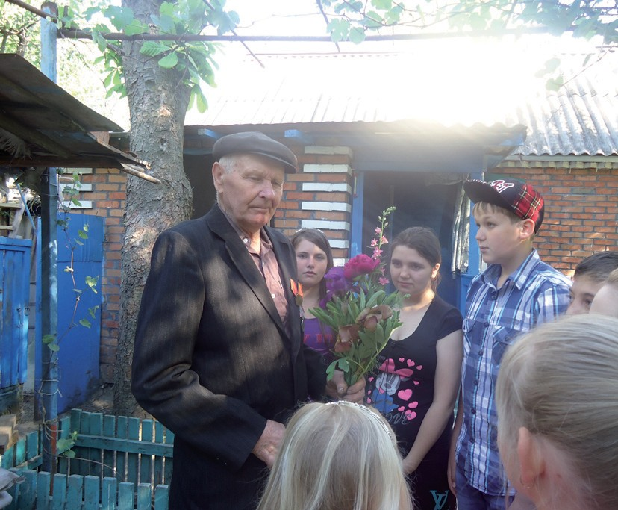Творческий коллектив дома культуры работает в различных направлениях:
- пропаганда здорового образа жизни;
- работа с детьми и подростками в рамках губернаторской программы
«Антинарко»;
-развитие творческих способностей у подростков и молодежи;
- воспитание у подрастающего поколения военно-патриотических и духовно-нравственных качеств;
- организация досуга населения.
одно любительское клубное формирование «Тополек»
(руководитель заведующий детским сектором Памазанова А.Н.), для разновозрастных детей. Ребята участвуют в концертной деятельности; в агитбригаде, которая поздравляет тружеников тыла, вдов и ветеранов труда с календарными праздниками. Любительское объединение
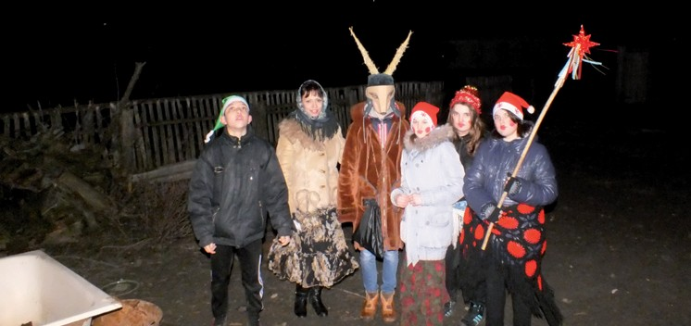«Тополек» проводит тематические программы, конкурсные, игровые. Также являются приемниками народных традиций Кубани – Рождественские колядки и др.

17 ЦКС ЛЕНИНГРАДСКОГО РАЙОНА

х.Восточный
Клуб х. Восточный является одним из филиалов Централизованной клубной системы Ленинградского сельского поселения Ленинградского района. Заведующий дома культуры Пойденко Галина Алексеевна.
Основные направления в работе- это предоставление населению услуг культурно-просветительского характера, создание благоприятных условий для организации культурного досуга и отдыха населения, занятие детей самодеятельным творчеством, выявление молодых талантов, сохранение, развитие, приобщение детей к богатствам традиционной народной культуры.
В доме культуры работают 2 коллектива художественной самодеятельности:
- театральный коллектив «Вдохновение» - 22 участника дети до 14 лет (руководитель Пойденко Г.А.)
- танцевальных коллектива «Фиеста» -
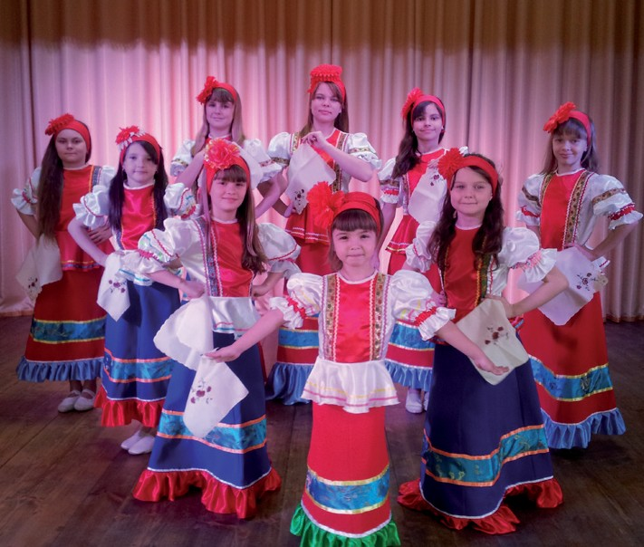22 участника до 14 лет (руководитель балетмейстер Анкуда Е.С.).
Творческий коллектив дома культуры являются активными участниками различных конкурсов и фестивалей:
- участие в зональном этапе XI краевого фестиваля по гиревому спорту среди допризывной молодежи памяти Е.П.Душина:
- 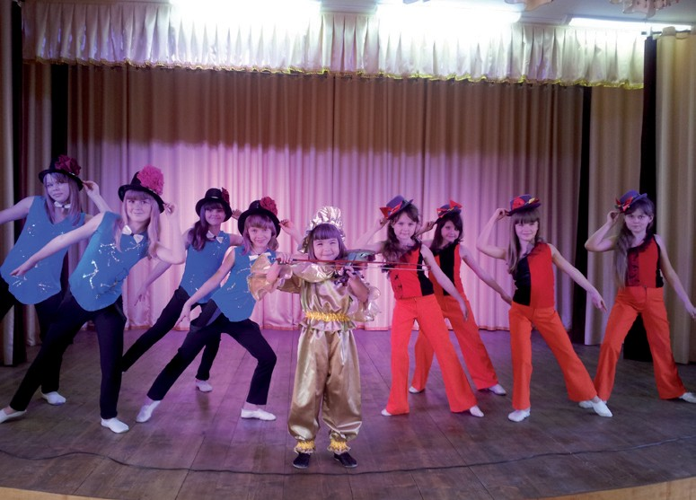участие в зональном этапе IV краевого фестиваля-конкурса детского художественного творчества «Адрес детства - Кубань»;
- в зональном этапе краевого конкурса среди клубных учреждений на лучшую тематическую программу для детей и подростков «Ты выбираешь сам» в рамках губернаторской программы
«Антинарко»;
- 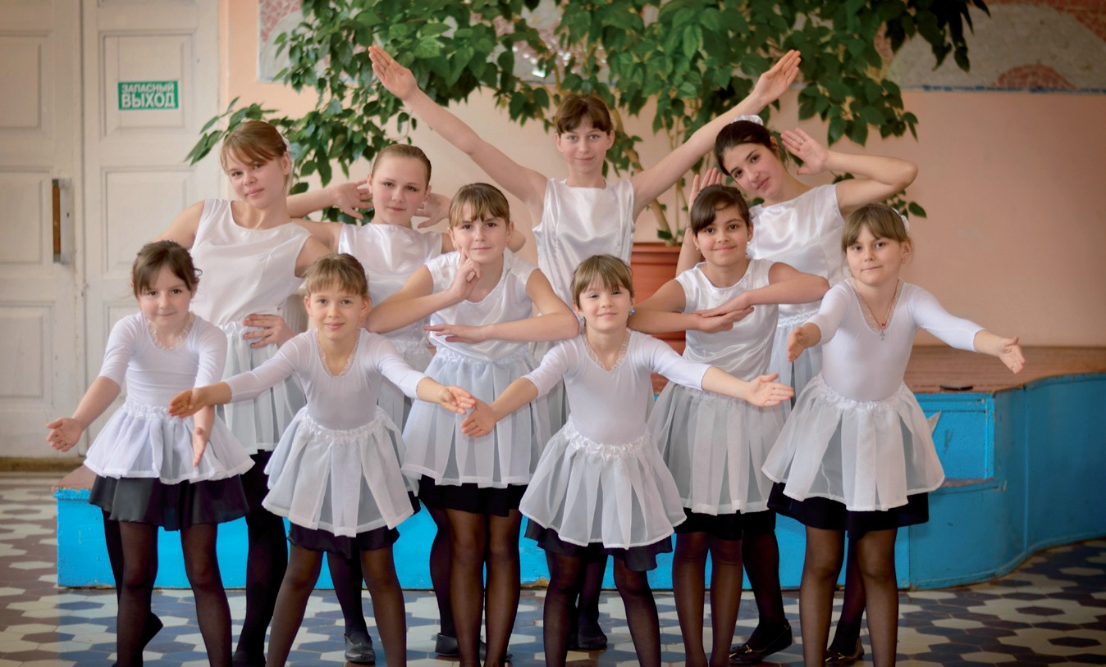участвуют в ежегодном молодежном фестивале-конкурсе «Звучи, Кубань».

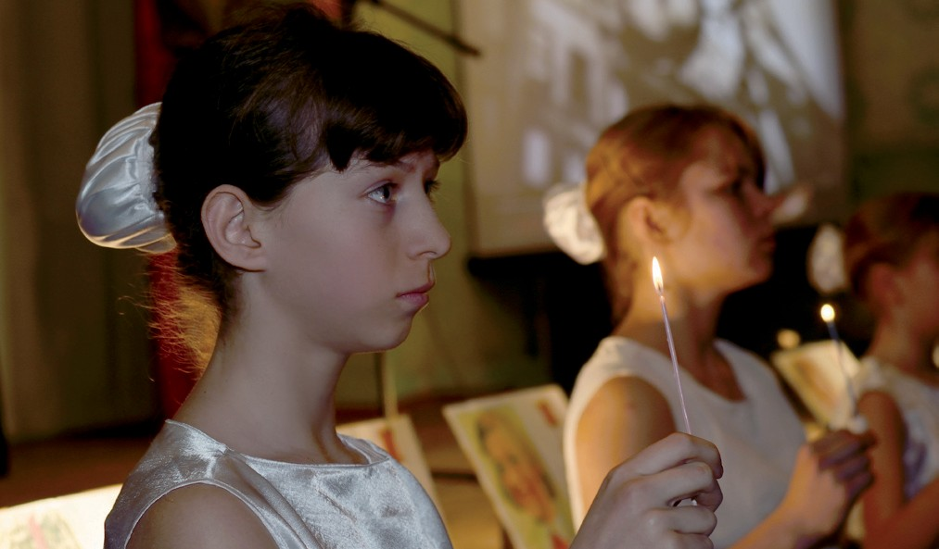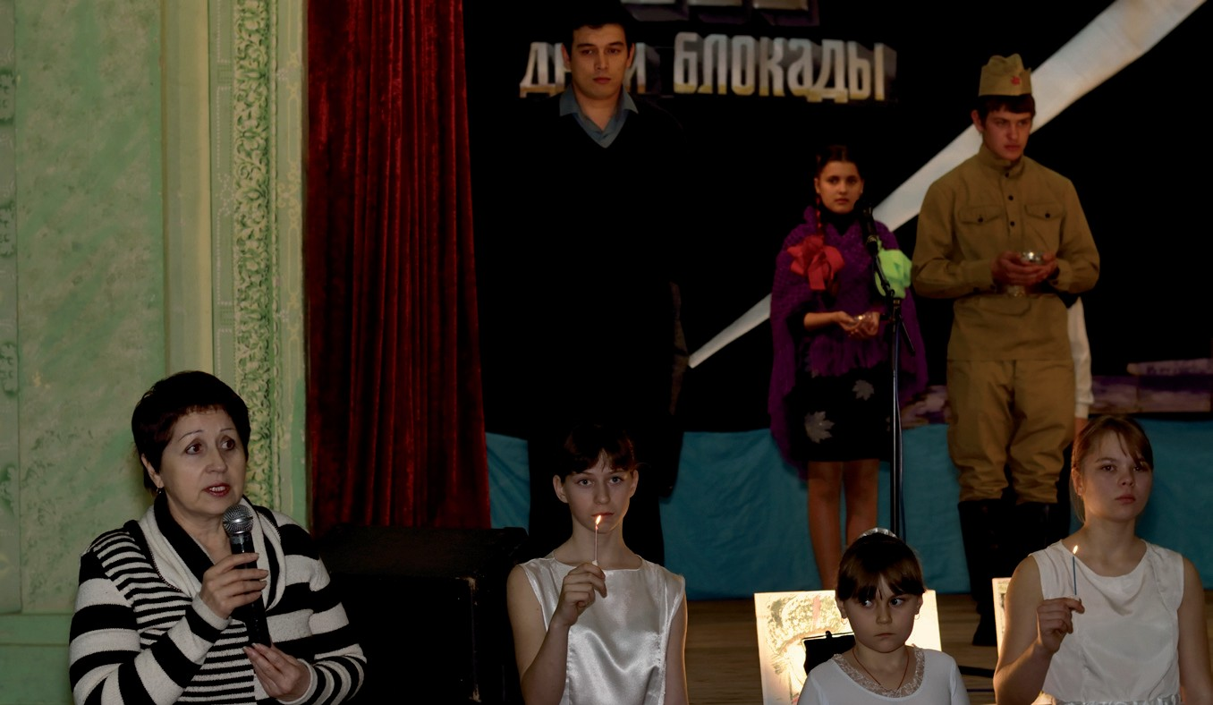
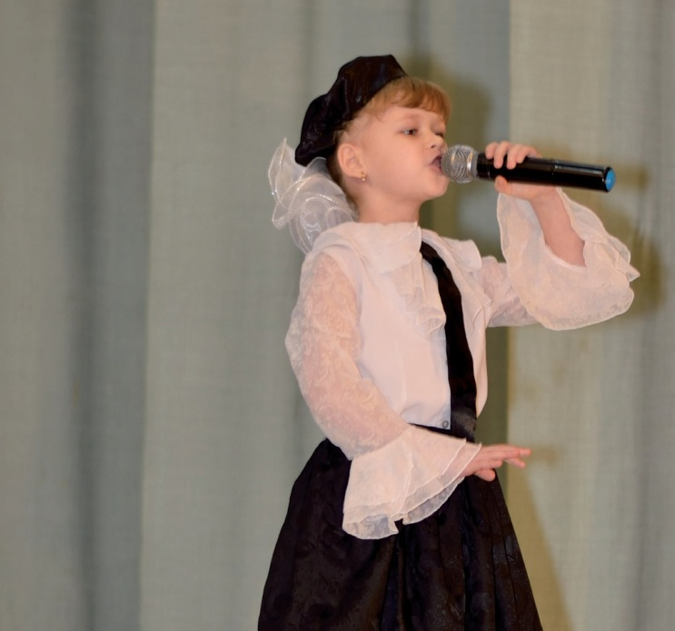

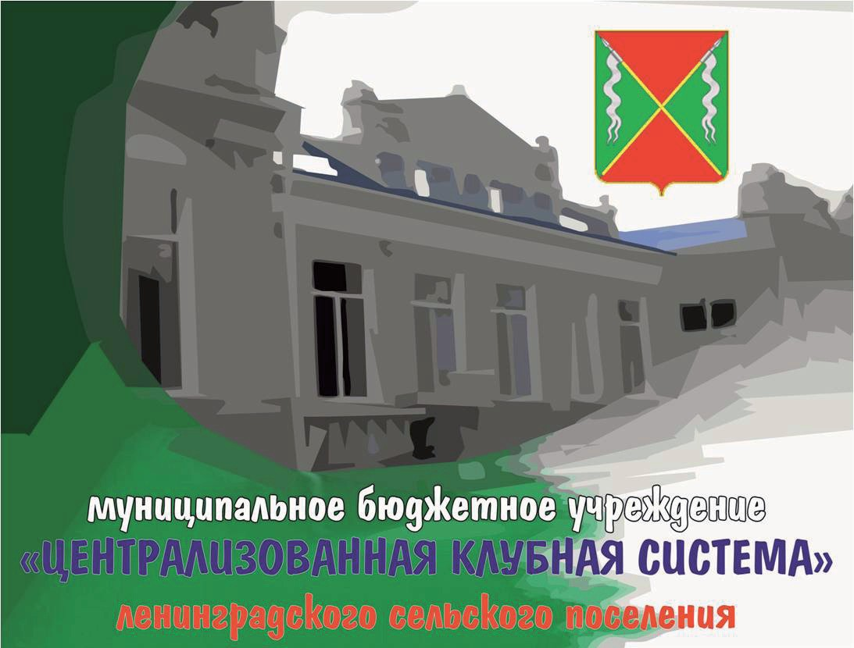

муниципальное бюджетное учреждение
„ЦЕНТРАЛИЗОВАННАЯ КЛУБНАЯ СИСТЕМА“
Ленинградского сельского поселения Ленинградского района

а д р е с : 3 53 742 Р о с с и я , К р а с н о д а р с к и й к р а й , с т а н и ц а Л е н и н г р а д с к а я , ул . Ш к о л ь н а я 7 0 Б
т е л . /ф а к с : +7 ( 8 6 14 5 ) 7 -2 7 - 1 5 E ‘ m a i l : k lu b s i s t e m @ y a n d e x . r u

